СН РК 3.02-17-2011
СТРУКТУРИРОВАННЫЕ КАБЕЛЬНЫЕ СЕТИ. НОРМЫ ПРОЕКТИРОВАНИЯ
STRUCTURED CABLING NETWORKS. DESIGN STANDARDS
Содержание

Введение
1. Область применения
2. Нормативные ссылки
3. Термины и определения
4. Сокращения
5. Общие положения
6. Функциональные элементы, структура, подсистемы и архитектура СКС
6.1. Функциональные элементы СКС
6.2. Кросс
6.3. Главный кросс
6.4. Промежуточный кросс
6.5. Горизонтальный кросс
6.6. Горизонтальные кабели
6.7. Магистральные кабели
6.8. Телекоммуникационная розетка и консолидационная точка
6.9. Кабельные подсистемы СКС
6.10. Состав подсистем СКС
6.11. Коммутация подсистем
6.12. Максимально допустимые длины каналов в СКС
6.13. Структура СКС
6.14. Архитектура СКС
6.15. Площади размещения кроссов (распределительных пунктов)
6.16. Прокладка магистральных кабелей между кроссами (распределительными пунктами)
6.17. СКС в высотном здании
6.18. СКС в комплексе зданий с промежуточным кроссом (IC)
6.19. Несколько СКС в комплексе зданий
6.20. Горизонтальная кабельная подсистема
7. Топология
7.1. Межсоединение и кросс-соединение в горизонтальной подсистеме
7.2. Канал и постоянная линия в горизонтальной подсистеме
7.3. Допустимое количество соединений в горизонтальной подсистеме
7.4. Горизонтальный кабель
7.5. Распределительные устройства для витопарных кабелей
7.6. Распределительные устройства для волоконно-оптического кабеля
7.7. Требования к волоконно-оптическим адаптерам и вилкам в распределительных устройствах
7.8. Телекоммуникационные розетки
7.9. Минимально допустимый радиус изгиба шнуров
7.10. Разветвление и распараллеливание проводников и волокон
7.11. Использование сплайсов в горизонтальной подсистеме
7.12. Идентификация и маркировка элементов горизонтальной подсистемы
7.13. Помещения со свободной планировкой
7.14. Консолидационная точка
7.15. Многопользовательская розетка
7.16. Отличие консолидационной точки от многопользовательской розетки
7.17. Магистральные кабельные подсистемы
7.18. Топология магистральной подсистемы
8. Элементы магистральной кабельной подсистемы
8.1. Дополнительные магистральные кабели
8.2. Схемы соединений в магистральных подсистемах
8.3. Канал и постоянная линия в магистральной подсистеме
8.4. Допустимое количество точек коммутации в постоянной линии
8.5. Допустимое количество точек коммутации в канале
8.6. Магистральный кабель
8.7. Запас магистрального кабеля
8.8. Радиус изгиба магистрального кабеля
8.9. Максимально допустимая сила натяжения магистрального кабеля
8.10. Максимально допустимая длина магистрального кабеля
8.11. Максимально допустимые длины шнуров и перемычек в магистрали
8.12. Минимально допустимые длины в магистральной кабельной системе
8.13. Разветвление и запараллеливание проводников и волокон
8.14. Разветвление кабеля
8.15. Использование сплайсов
8.16. Количество пар медного кабеля в магистрали
8.17. Расчет количества волокон в магистрали с учетом приложений
8.18. Идентификация и маркировка элементов магистральной подсистемы
8.19. Рабочее место
8.20. Элементы рабочего места
9. Телекоммуникационная розетка
9.1. Абонентские шнуры
9.2. Конверторы, балуны, переходники, разветвители
9.3. Телекоммуникационное оборудование рабочего места
9.4. Телекоммуникационные кабельные трассы
9.5. Общие требования к кабельной трассе
10. Телекоммуникационные помещения и монтажные конструктивы
10.1. Общие требования к телекоммуникационным помещениям
11. Телекоммуникационная
11.1. Аппаратная
11.2. Альтернативные телекоммуникационные помещения
11.3. Помещения кабельного ввода в здание
11.4. Монтажные конструктивы
11.5. Кабельный ввод в здание
11.6. Точка ввода
12. Помещения кабельного ввода в здание
12.1. Правила монтажа СКС
12.2. Правила монтажа кабелей
13. Правила работы с витой парой
13.1 Правила монтажа коммутационного оборудования
13.2. Администрирование кабельной системы
13.3. Пожарная безопасность
14. Общие положения
15. Классификация пожарных зон
16. Требования по обеспечению электромагнитной совместимости
17. Требования по технике безопасности и санитарные правила
Приложения А (справочное) Наименование и единицы величин
Приложения Б (информационное) Классификация кабелей, использующихся в СКС

ВВЕДЕНИЕ

Настоящий Государственный норматив разработан в рамках республиканской бюджетной программы 003 «Совершенствование нормативно-технических документов в сфере архитектурной, градостроительной и строительной деятельности»
Требования и рекомендации по структурированным кабельным сетям включенные в настоящий Государственный норматив, гармонизированы с требованиями современных международных, европейских, североамериканских и российских нормативных документов:
- серией европейских стандартов EN 50173 «Information Technology. Generic cabling systems» (Информационная технология. Структурированные кабельные системы);
- серией европейских стандартов EN 50174 «Information technology. Cabling installation» (Информационная технология. Прокладка кабелей);
- серией международных стандартов ISO 11801 «Information Technology. Generic cabling for customer premises» (Информационная технология. Структурированные кабельные системы для офисных зданий);
- национальными американскими стандартами ANSI/TIA/EIA 568-В «Commercial Building Telecommunications Cabling Standard» (Стандарт телекоммуникационных кабельных систем коммерческих зданий);
- стандартом ГОСТ Р 53246-2008 «Системы кабельные структурированные. Проектирование основных узлов системы. Общие требования»

1 Область применения

1.1 Настоящий государственный норматив распространяется на проектирование структурированных кабельных сетей (СКС), способных обслуживать различные типы зданий и поддерживать работу разнообразных приложений (таких как передача речи, данные, текст, изображение и видео). При этом размер обслуживания объекта может охватывать площадь диаметром до 3 000 м, при полезной площади обслуживания до 1 000 000 м² и количестве пользователей (обслуживаемого персонала) до 50 000.
1.2 Настоящий стандарт устанавливает общие требования проектирования основных элементов структурированных кабельных сетей на основе витой пары проводников и волоконно-оптических компонентов.

2 Нормативные ссылки

Для применения настоящего Государственного норматива необходимы следующие ссылочные нормативные документы:
Технический регламент «Требования к безопасности пожарной техники для защиты объектов», утвержденный Постановлением Правительства Республики Казахстан от 16 января 2009 года № 16.
Технический регламент «Процедуры подтверждения соответствия», утвержденный Постановлением Правительства Республики Казахстан от 4 февраля 2008 года № 90.
Технический регламент «Электромагнитная совместимость», утвержденный Постановлением Правительства Республики Казахстан от 9 августа 2010 года № 812.
СНиП РК 2.04-05-2002* Естественное и искусственное освещение.
СНиП РК 3.02-02-2009 Общественные здания и сооружения.
СНиП РК 3.02-16-2003* Многофункциональные здания и комплексы.
СНиП РК 3.02-43-2007 Жилые здания.
СНиП РК 4.04-10-2002 Электротехнические устройства.
СН РК 2.04-29-2005 Инструкция по устройству молниезащиты зданий и сооружений.
СП РК 3.02-02-2008 Проектирование многофункциональных высотных зданий и комплексов.
ГОСТ Р 53245-2008 Информационные технологии. Структурированные кабельные системы. Проектирование основных узлов системы. Общие требования.
ГОСТ Р 53313-2009 Кабельные изделия. Требования пожарной безопасности
«Правила устройства электроустановок Республики Казахстан», утвержденные Приказом Председателя Комитета по государственному энергетическому надзору Министерства энергетики и минеральных ресурсов Республики Казахстан от 17 июля 2008 года №11-П.
Санитарно-эпидемиологические правила и нормы 2.2.2/2.4.1340-03 «Гигиенические требования к ПЭВМ и организации работ»
ANSI/TIA/EIA 568-С.0\С.1 Стандарт на телекоммуникационные кабельные системы коммерческих зданий. Общие положения.
ANSI/TIA/EIA 568-С.2 Стандарт на телекоммуникационные кабельные системы коммерческих зданий. Компоненты на основе витой пары.
ANSI/TIA/EIA 568-C.3 Стандарт на телекоммуникационные кабельные системы коммерческих зданий. Компоненты на основе волоконно-оптических компонентов.
ANSI/TIA/EIA-568-B.1 Commercial Building Telecommunications Cabling Standard, Part 1: General Requirements
ANSI/TIA/EIA-568-B.2 Commercial Building Telecommunications Cabling Standard, Part 2: Balanced Twisted Pair Cabling Components
ANSI/TIA/EIA-568-B.3 Commercial Building Telecommunications Cabling Standard, Part 3: Optical Fiber Cabling Components Standard
ANSI/TIA/EIA-569-A Commercial Building standards for Telecommunications Pathways and Spaces»
ANSI/TIA/EIA-606-A «The Administration Standard for the Telecommunications Infrastructure of Commercial Building»
ANSI/TIA/EIA-942 Telecommunications Infrastructure Standard for Data Centers
ANSI/TIA/EIA-J-STD-607-A «Commercial Building Grounding and Bonding Requirements for Telecommunications»
EN 50173-1 Information technology. Generic cabling systems - Part 1: General requirements
EN 50173-2 Information technology. Generic cabling systems - Part 2: Office premises
EN 50173-5 Information technology. Generic cabling systems - Part 5: Data centers
EN 50310 Application of equipotential bonding and earthing in buildings with information
ISO 11801:2002 Information technology. Generic cabling for customer premises technology equipment
ISO/IEC 14763-1 Information technology - Implementation and operation of customer premises cabling - Part 1: Administration
ISO/IEC 14763-2:2000 Information technology - Implementation and operation of customer premises cabling - Part 2: Planning and installation
ISO/IEC 14763-3:2006 Information technology - Implementation and operation of customer premises cabling -- Part 3: Testing of optical fibre cabling
ISO/IEC 18010:2002 Information technology - Pathways and spaces for customer premises cabling
ISO/IEC 24764:2009 Information technology - Generic cabling systems for Data Centers

ПРИМЕЧАНИЕ При пользовании настоящим государственным нормативом целесообразно проверить действие ссылочных нормативных правовых актов и нормативно-технических документов по ежегодно издаваемым информационным «Перечню нормативных правовых и нормативно-технических документов в сфере архитектуры, градостроительства и строительства, действующих на территории Республики Казахстан», «Указателю нормативных документов по стандартизации РК» и «Указателю межгосударственных нормативных документов по стандартизации Республики Казахстан» по состоянию на текущий год и соответствующим ежемесячно издаваемым информационным указателям, опубликованным в текущем году. Если ссылочный документ заменен (изменен), то при пользовании настоящим государственным нормативом следует руководствоваться замененным (измененным) документом. Если ссылочный документ отменен без замены, то положение, в котором дана ссылка на него, применяется в части, не затрагивающей эту ссылку.

3 Термины и определения

В настоящем государственном нормативе используются термины с соответствующими определениями:
Абонентский шнур (аппаратный шнур, аппаратный кабель, work area cord) - шнур, подключаемый к телекоммуникационной розетке на рабочем месте.
Аппаратная (серверная, серверная комната, серверное помещение, equipment room) - телекоммуникационное помещение, в котором размещаются распределительные устройства и большое количество активного телекоммуникационного оборудования.
Аппаратный кабель (аппаратный шнур, equipment cord) - шнур, подключаемый к активному оборудованию, установленному на рабочем месте или в телекоммуникационном помещении.
Вилка коннектор, штеккер(коннектор, plug) - устройство, используемое для оконцовки кабеля и подключения кабеля к гнезду.
Витая пара (twisted-pair) - два изолированных проводника скрученных вместе симметрично друг относительно друга, калибром до 24 AWG.
Внешнее применение (внешняя прокладка, уличная прокладка, наружная прокладка, interbuilding) - прокладываемый между зданиями.
Внешний магистральный кабель (внешний магистральный кабель, interbuilding backbone cable) - магистральный кабель, прокладываемый между зданиями.
Вносимые потери (затухание, рабочее затухание, attenuation, insertion loss, IL) - уменьшение мощности или амплитуды передаваемого сигнала.
Внутреннее применение (внутренний, внутренняя прокладка, прокладка внутри, внутренняя проводка, intrabuilding) - кабель, прокладываемый внутри здания.
Внутренний магистральный кабель (intrabuilding backbone cable) - агистральный кабель, прокладываемый внутри здания.
Возвратные потери (обратное отражение, return loss, RL) - потери, возникающие при отражении сигнала. Возвратные потери рассчитываются, как отношение уровня отраженного сигнала к уровню передаваемого сигнала.
Волновое сопротивление (импеданс, impedance) - полное сопротивление распространению электромагнитной волны.
Волоконно-оптический адаптер (optical fiber adapter) - пассивное устройство, используемое для подключения оптических вилок и соединения оптических волокон.
Высокоскоростное приложение - приложение, работающее на частоте свыше 1 МГц.
Главный кросс (главный распределительный пункт, распределительный пункт кампуса, распределительный пункт комплекса зданий или территории, распределительный узел территории, распределитель кампуса, кроссовая внешних магистралей, campus distributor, CD, distributor C, main cross-connect, MC, main distributor, MD) - это кросс (распределительный пункт), в котором осуществляется распределение и заделка магистральных кабелей 1-ого уровня.
Горизонтальная кабельная подсистема (cabling subsystem 1, horizontal cabling subsystem, zone distribution cabling system) - кабельная подсистема СКС, включающая в свой состав телекоммуникационные розетки или аппаратное коммутационное устройство (EO), горизонтальные кабели, распределительные устройства, установленные в горизонтальном кроссе (HC), коммутационные шнуры и перемычки, подключенные к распределительным устройствам в горизонтальном кроссе.
Горизонтальный кабель (horizontal cablе) - кабель, размещаемый и прокладываемый между горизонтальным кроссом (HC) или аппаратным коммутационным устройством.
Горизонтальный кросс (горизонтальный распределительный пункт, распределительный узел этажный, distributor A, floor distributor, FD, horizontal cross-connect, HC, zone distributor) - это кросс (распределительный пункт), в котором осуществляется распределение и заделка горизонтальных и магистральных кабелей, а также кросс-соединение между магистральной и горизонтальной подсистемой.
Городской ввод (кабельный ввод в здание, точка ввода, building entrance facility, BEF, entrance facility, EF) - устройства и помещения, используемые для распределения и заделки внешних кабелей, а также место ввода и прохода внешних кабелей в здание.
Групповая прокладка - ряд кабелей с расстоянием по воздуху в свету между ними не более 300 мм.
Децибел (дБ, decibel, dB) - безразмерная величина, которая показывает соотношение физических величин.
Дисперсия - рассеивание (размытие) сигнала.
Заделка (терминация, терминирование, расключение, забивка, termination) -подготовка к подключению проводника/проводников или волокна/волокон к телекоммуникационному модулю коммутационного оборудования или к сплайсу.
Заземление (grounding, earthling) - преднамеренное электрическое соединение какой-либо точки сети, электроустановки или оборудования с заземляющим устройством.
Заземляющее устройство (grounding electrode system) - совокупность заземлителя и заземляющих проводников.
Заземлитель - проводник или совокупность металлически соединенных между собой проводников, находящихся в соприкосновении с землей.
Заземляющий проводник (grounding conductor) - низкоомный проводник, соединяющий заземляемые части электроустановки с заземлителем.
Запись (record) - это информация об элементе, состоящая из ключевого поля с идентификатором элемента, набором информационных полей и ссылок на другие элементы.
Затухание (вносимые потери, attenuation,insertion loss) - уменьшение мощности или амплитуды передаваемого сигнала.
Защитная оболочка (shield) - мероприятие для защиты от прикосновения к токоведущим частям. Принцип его действия основан на покрытии токоведущих частей приспособлениями, обеспечивающими полную защиту от прикосновения
Защитное заземление - заземление выполняемое с целью обеспечения электробезопасности.
Зональная распределительная область (zone distribution area, ZDA) - это пространство, где осуществляется размещение зонального коммутационного устройства.
Зональное коммутационное устройство (зональная розетка, локальная точка коммутации, local distribution point, LDP, zone outlet) - коммутационное оборудование, расположенное в зональной распределительной области (ZDA).
Идентификатор (identifier) - это уникальный код (уникальный ключ) элемента, который используется при поиске, вводе и редактировании информации.
Инжектор (injector) - элемент активного сетевого оборудования, располагаемый в Телекоммуникационном помещении и предназначенный для питания отдельных элементов СКС при помощи протокола Power over Ethernet (PoE)
Инструмент для заделки кабеля (ударный инструмент, забивка, punch down tool) - инструмент, использующийся для заделки проводников витой пары в телекоммуникационный модуль при помощи резкого продвижения проводника или несколько проводников в паз или пазы в соединительные блоки IDC типа.
Интерфейс (interface) - место подключения шнуров или кроссовых перемычек к кабельной линии.
Кабель (cable) - устройство для передачи информации на большие расстояния. Содержит один или несколько изолированных электрических проводников или световодов, помещенных в общую (обычно герметичную) защитную оболочку.
Кабель типа OSP (внешние кабели) - кабель, прокладываемый снаружи зданий.
Кабель сетевого доступа (network access cable) - это кабель, который проложен между внешним сетевым интерфейсом (ENI) и главным кроссом (MC) или кабель, который проложен между внешним сетевым интерфейсом (ENI) и горизонтальным кроссом (HC).
Кабельная трасса (кабеле несущая система, кабельный канал, кабелепровод, закладная арматура, электромонтажная арматура, электромонтажная погонажная арматура, duct, raceway, pathway) - трасса или структура, предназначенная или используемая для прокладки телекоммуникационных кабелей.
Кабельный ввод (кабельная проходка, entrance point) - место ввода или прокладки кабеля в стене, перекрытии и т.п.
Кабельный ввод в здание (точка ввода, городской ввод, building entrance facility, entrance facility, EF) - устройства и помещения, используемые для ввода внешних кабелей в здание.
Кабельное изделие - изделие (кабель, провод, шнур), предназначенное для передачи по нему электрической энергии, электрических и оптических сигналов информации или служащее для изготовления обмоток электрических устройств, отличающееся гибкостью.
Кабельная линия (кабельный сегмент, кабельный прогон, кабельный линк, cable run, cable link, link) - кабели и пассивные элементы, соединенные вместе и образующие электрическую или волоконно-оптическую цепь.
Кабельная проходка - это изделие или сборная конструкция, предназначенная для уплотнения мест прохода кабелей и проводов через строительные конструкции. Кабельная проводка включает в себя кабели и провода, заделочные материалы, сборные элементы и закладную арматуру (трубы, короба, лотки и т.п.).
Кабельный сегмент (кабельный прогон, кабельный линк, cable run, cable link, link) - кабельная линия без промежуточных точек коммутации и сплайсов.
Канал (тракт, channel) - кабельная линия, состоящая из коммутационного оборудования, шнуров и перемычек, образующих непрерывную кабельную линию от порта активного оборудования с одной стороны до порта активного оборудования с другой стороны. В ходе тестирования в качестве портов активного оборудования используются порты тестирующего оборудования.
Категория (category) - ранжирование пассивных элементов в зависимости от предельной частоты, на которой обеспечиваются работа пассивного элемента в составе кабельной линии или ранжирование кабельных линий, в зависимости от полосы пропускания кабельной линии.
Класс (class) - ранжирование кабельных линий, согласно международному стандарту, в зависимости от полосы пропускания кабельной линии.
Коммерческое здание (здание офисного типа, commercial building) - здание или часть здания, используемая под офисы.
Коммутация (connecting) - подключение шнуров и перемычек от телекоммуникационных разъемов пассивного или активного оборудования.
Коммутационное оборудование (соединительное оборудование, connecting hardware) - пассивное оборудование или устройство, обеспечивающее соединение, распределение и заделку кабеля, подключение шнуров или перемычек.
Коммутационная панель (патч-панель, patсh-panel) - монтажный корпус с предустановленными телекоммуникационными разъемами или монтажный корпус с местами для размещения телекоммуникационных разъемов.
Коммутационное устройство - устройство, устанавливаемое в кроссах (распределительных пунктах), обеспечивающее подключение аппаратных шнуров и коммутацию при помощи коммутационных шнуров.
Коммутационный шнур (коммутационный кабель, патч-корд, patch-cord) - шнур, использующийся для коммутации между распределительными устройствами.
Компактный волоконно-оптический модуль (small form factor connector) - сдвоенный волоконно- оптический модуль с габаритами оптического телекоммуникационного гнезда соизмеримыми с габаритами телекоммуникационным гнезда типа RJ-45.
Компактный форм-фактор (small form factor) - габариты волоконно-оптического гнезда соизмеримые с габаритами телекоммуникационного гнезда типа RJ-45.
Кондуит (трубопровод, conduit) - кабелепровод круглого сечения.
Консолидационная точка (точка консолидации, КТ, consolidation point, CP) - коммутационное оборудование, устанавливаемое в горизонтальной подсистеме между горизонтальным кроссом и телекоммуникационной розеткой.
Коннектор
1) (connector) - вилка
2) (соединение, точка коммутации, connection) - разъемный соединенитель.
Короб - это закрытая полая конструкция, состоящая из основания и крышки, предназначенная для прокладки и защиты кабелей и проводов.
Кросс (распределительный пункт, коммутационный узел, центр коммутации, distributor) - функциональный элемент СКС, состоящий из набора распределительных устройств, при помощи которых осуществляется распределение и заделка кабелей, а так же включающий в свой состав набор коммутационных шнуров и перемычек, при помощи которых осуществляется коммутация кабельных линий и подключение активного оборудования.
Кросс-соединение (коммутация, коммутационное соединение, кроссировка, cross-connect, cross-connection) - способ соединения оборудования с использованием двух разъемных или неразъемных соединений.
Кроссовая панель (кросс, кроссовый блок, wiring block, cross-panel) - монтажный корпус или устройство, в котором установлены или могут быть установлены соединительные блоки IDC типа.
Кроссировочная перемычка (монтажный шнур, перемычка, полувилка, полушнур, jumper) - сегмент провода, на концах которого нет коннекторов или установлен коннектор только с одной стороны. Используется при создании кросс-соединения.
Лоток - это открытая конструкция из несгораемых материалов, имеющая основание и бортики по краям основания, предназначенная для прокладки в ней проводов и кабелей. Рекомендуется использование проволочного лотка, т.к. в проволочном лотке информационный кабель находится в лучших электрических условиях по сравнению с невентилируемым коробом.
Магистральная кабельная подсистема 1-ого уровня (магистраль кампуса, внешняя магистраль, campus backbone cabling subsystem, interbuilding backbone, cabling subsystem 3) - кабельная подсистема СКС, включающая в свой состав: магистральные кабели, проложенные между главным кроссом (MC) и промежуточным кроссами (IC); магистральные кабели, проложенные между главным кроссом (MC) и горизонтальными кроссами (HC); распределительные устройства, которые используются для заделки магистральных кабелей, проложенных напрямую от главного кросса (MC) до промежуточных (IC) или горизонтальных кроссов (HC); коммутационные шнуры и перемычки, используемые для коммутации в главном кроссе (MC).
Магистральная кабельная подсистема 2-ого уровня (магистраль здания, внутренняя магистраль, building backbone cabling subsystem, cabling subsystem 2, intrabuilding backbone) - кабельная подсистема СКС, включающая в свой состав: магистральные кабели, проложенные между промежуточным кроссом (IC) и горизонтальным кроссом (HC); распределительные устройства, которые используются для заделки магистральных кабелей, проложенных от промежуточного кросса (IC) до горизонтальных кроссов (HC); коммутационные шнуры и перемычки, используемые для коммутации в промежуточном кроссе (IC).
Магистральный кабель (backbone cable) - кабель, проложенный между кроссами и заделанный в телекоммуникационные модули распределительных устройств.
Межмодовая дисперсия - дисперсия оптического сигнала из-за различия в скорости и траектории распространения сигнала.
Микроизгиб волокна - изгиб оси волокна, сравнимым по размерам с длиной волны передаваемого оптического излучения.
Минимально допустимый радиус изгиба кабеля (minimum bend radius) - минимальный радиус, на который может быть изогнут кабель без возникновения физических повреждений в нем и нарушения технических параметров кабельной линии.
Мандрель (катушка, модовый фильтр, модовая катушка, mandrel) - устройство, которое предназначено для намотки оптического шнура с целью снижения количества мод высшего порядка.
Маркировка (marking, labelling) - отображение информации на поверхности элемента или рядом с элементом.
Межсоединение (прямое соединение, прямое подключение, interconnection, interconnect) - способ соединения оборудования с использованием одного разъемного или неразъемного соединения без использования коммутационного шнура.
Метод врезного контакта (insulation displacement connection, IDC) - метод заделки медных изолированных проводников в коммутационное устройство с прорезанием изоляции проводника.
Многожильный кабель - каждый провод кабеля состоит из нескольких медных жил и называется жила-пучок.
Многожильный кабель плохо переносит «врезание» в разъёмы панелей розеток (тонкие жилы разрезаются), но хорошо ведет себя при изгибах и скручивании. Кроме того, многожильный кабель обладает бо́льшим затуханием сигнала. Поэтому многожильный кабель используют в основном для изготовления патчкордов (англ. patchcord), соединяющих периферию с розетками.
Многопарный кабель (multipair cable, high pair-count cable) - кабель, состоящий из витых пар, количество которых больше четырех.
Многопользовательская розетка (multi-user telecommunication outlet, MUTO, multi-user telecommunications outlet assembly, MUTOA) - группа телекоммуникационных розеток, расположенных в одном месте, или одна телекоммуникационная розетка, в которую можно установить несколько телекоммуникационных модулей. На поверхности розеток должна быть размещена маркировка с указанием максимально допустимой длины подключаемого абонентского шнура и отвечающая дополнительным требованиям.
Многопортовый коннектор - коннектор, имеющий более 8 контактов (4 пар), которые могут быть произвольным образом сгруппированы с присвоением различных адресов — «портов».
Многопроволочный (stranded) - проводник, состоящий из нескольких медных жил.
Монтажный конструктив (серверная стойка, рэк,closure, enclosure, rack, rack mount unit) - телекоммуникационные шкафы, стойки или настенные рамы, имеющие в своем составе направляющие или конструкцию, которая позволяет монтировать активное и пассивное оборудование со стандартным креплением.
Монтажная рама (frame) - небольшая по размерам открытая конструкция, используемая для монтажа активного и пассивного оборудования со стандартным креплением.
Муфта (сплайс, splice box) - пассивное оборудование обеспечивающее разветвление, распределение, соединение и защиту: кабелей, медных проводников или оптических волокон.
Наружная проводка - проводка, проложенная по наружным стенам зданий и сооружений, под навесами и т.п., а также между зданиями на опорах.
Наряд на работы (work order) - документ, отражающий задание на работы, которые должны быть выполнены при внесении изменений в СКС или ремонта СКС.
Низкоскоростные приложения - приложения, работающие на частоте до 1 МГц.
Неразъемное соединение - соединение, использующееся для однократного подключения и отключения медных проводников или оптических волокон или многократного подключения и отключения медных проводников и оптических волокон с использованием специальных инструментов.
Неэкранированная витая пара (незащищенная витая пара, unshielded twisted pair, UTP) - витая пара, не имеющая экрана.
Неэкранированный кабель (unscreened cable, unshielded cable) - симметричный кабель, не имеющий общего экрана вокруг витых пар.
Оболочка волокна - покрытие сердцевины волокна.
Оболочка кабеля (cable sheath) - конструктивный элемент кабеля, обеспечивающий внешнее покрытие кабеля и защиту проводников и/или оптических волокон.
Объект - территория и место, где установлена или должна быть установлена СКС.
Огнестойкость - параметр, характеризующий работоспособность кабельного изделия, т.е. способность кабельного изделия продолжать выполнять заданные функции при воздействии и после воздействия источником пламени в течение заданного периода времени.
Одиночная прокладка - одиночный кабель или ряд кабелей, расстояние по воздуху в свету от которых до ближайшего кабеля превышает 300мм.
Одножильный кабель - каждый провод кабеля состоит из одной медной жилы и называется жила-монолит.
Одножильный кабель не предполагает прямых контактов с подключаемой периферией. То есть, как правило, его применяют для прокладки в коробах, стенах и т. д. с последующим терминированием розетками. Связано это с тем, что медные жилы довольно толсты и при частых изгибах быстро ломаются. Для «врезания» в разъемы панелей розеток такие жилы подходят лучше.
Организатор (кабельный органайзер, кабельный организатор, органайзер) - пассивное устройство, предназначенное для организации размещения и распределения шнуров и кроссовых перемычек в монтажных конструктивах.
Открытая проводка - проводка, проложенная по поверхности стен, потолков, по фермам и другим строительным элементам зданий и сооружений, по опорам и т.п. При открытой электропроводке применяются следующие способы прокладки проводов и кабелей: непосредственно по поверхности стен, потолков и т.п., на струнах, тросах, роликах, изоляторах, в трубах, коробах, гибких металлических рукавах, на лотках, в электротехнических плинтусах и наличниках, свободной подвеской и т.п..
Открытый офис (open office) - помещение со свободной планировкой, в котором могут быть созданы и организованы рабочие места с различной конфигурацией.
Отчет (report) - это информация, получаемая на основе записей или выборки записей по определенным критериям.
Пассивное оборудование (пассивный элемент, пассивное устройство, passive equipment) - оборудование, которое не имеет источника питания и не требует электропитания.
Перемычка (кроссировочная перемычка, jumper) - сегмент кабеля, на концах которого нет вилок. Используется при создании кросс-соединения.
Подсистема сетевого доступа (network access cabling subsystem) - кабельная подсистема СКС, включающая в свой состав кабели сетевого доступа и распределительные устройства, на которые заделаны и распределены кабели сетевого доступа.
Позиция коммутационного оборудования (место соединения, соединение, точка соединения, termination position) - место или точка подключения шнуров и перемычек к коммутационному оборудованию.
Полевое испытание - метод проверки параметров кабельной линии на объекте при помощи полевого тестера.
Полевой тестер (кабельный тестер, кабельный сканер) - переносной измерительный прибор, позволяющий проводить испытания СКС.
Полоса монтажная - металлическая полоса, закрепленная вплотную к поверхности стены, потолка и т.п., предназначенная для крепления к ней проводов, кабелей или их пучков.
Полярность (polarity) - соблюдение распределения волокон с учетом направления движения света от источника к приемнику.
Пользователь (конечный пользователь, user, end user) - пользователь, подключаемый к кабельной системе при помощи абонентских шнуров на рабочем месте.
Помещение кабельного ввода в здание (городской ввод, telecommunications entrance room) - помещение, используемое для распределения и заделки внешних кабелей, установки оборудования оператора связи
Порт (port) - телекоммуникационное гнездо активного оборудования.
Постоянная линия (стационарная линия, permanent link) - кабельная линия, состоящая из кабеля и телекоммуникационных соединений, на которые с двух сторон заделан кабель. Шнуры и перемычки не входят в постоянную линию.
Предел огнестойкости конструкции - промежуток времени от начала огневого воздействия в условиях стандартных испытаний до наступления одного из нормированных для данной конструкции предельных состояний.
Преломление - изменение направления распространения света на границе двух сред.
Приложение (application) - способ кодирования и передачи сигналов или информации по кабельной линии.
Провод - кабельное изделие, содержащие одну неизолированную жилу или несколько изолированных жил, имеющих общую оплетку из изоляционного материала.
Проводник (wire) - металлическая изолированная целиковая жила или несколько металлических жил, находящихся под изоляционной оболочкой.
Проводка - совокупность проводов и кабелей с относящимися к ним креплениями, поддерживающими защитными конструкциями и деталями.
Проектная документация - совокупность текстовых и графических проектных документов, определяющих архитектурные, функционально-технологические, конструктивные и инженерно- технические решения, состав которых необходим для оценки соответствия принятых решений заданию на проектирование, требования законодательства, нормативным правовым актам, документам в области стандартизации и достаточен для разработки рабочей документации на строительство.
Проектный документ - составная часть проектной или рабочей документации, имеющая самостоятельное обозначение.
Промежуточный кросс (промежуточный распределительный пункт, распределительный узел здания, распределительный пункт здания, распределительное устройство здания, building distributor, BD, intermediate cross-connect, IC, distributor B) - это кросс (распределительный пункт), в котором осуществляется распределение и заделка магистральных кабелей 1-ого и 2-ого уровня, а также осуществляется кросс-соединение между магистральную подсистемой 1-ого уровня и магистральной подсистемой 2-ого уровня.
Рабочая документация - совокупность основных комплектов рабочих чертежей по видам строительных и монтажных работ, дополненная прилагаемыми и ссылочными документами и необходимая для строительства здания или сооружения.
Рабочая документация на СКС - совокупность текстовых и графических документов, по которым можно получить информацию о СКС, выполнить монтаж СКС, а также проконтролировать качество выполненных проектных решений и монтажных работ.
Рабочее место (рабочая зона, рабочая область, work area) - помещение или пространство, где осуществляется подключение телекоммуникационного оборудования к СКС при помощи подключения абонентского шнура к телекоммуникационной розетке.
Разъемное соединение (соединитель, разъем) - соединение, обеспечивающие многократное подключение и отключение медных проводников или оптических волокон вручную, без использования каких-либо монтажных инструментов.
Распределительный пункт (кросс, коммутационный узел, distributor, cross-connect) - функциональный элемент СКС, состоящий из набора коммутационных устройств, при помощи которых осуществляется распределение и заделка кабелей, а так же набора коммутационных шнуров и перемычек, при помощи которых осуществляется коммутация кабельных линий и подключение активного оборудования.
Распределительное устройство (коммутационное оборудование, distribution device) - коммутационное оборудование, используемое для фиксации, заделки и распределения кабелей, коммутации кабельных линий, размещаемое в распределительных пунктах и консолидационных точках.
Регистрационные документы СКС - документы, которые оформляются при постановке СКС на гарантию от производителя.
Розетка/коннектор (розетка/разъем, telecommunication outlet/connector) - телекоммуникационный модуль розетки, установленной на рабочем месте.
Розетка/разъем (розетка/коннектор, telecommunication outlet/connector) - телекоммуникационный модуль розетки, установленной на рабочем месте.
Рукав (sleeve) - конструкция в виде короткого отрезка трубы или нескольких труб, используемая для прокладки кабелей в стене, в полу или в потолке.
Сборный кабель (bundled cable) - несколько кабелей, объединенных вместе при помощи ленты, обмотки или другого материала, но не находящихся под единой внешней оболочкой.
Серверная стойка (телекоммуникационный шкаф, telecommunication enclosure) - монтажный конструктив, имеющий в своем составе основание, боковые стенки, двери, крышку и направляющие.
Сердцевина волокна (ядро волокна) - центральная часть волокна, по которой передается световой импульс.
Сертификация продукции - проверка и подтверждение качества или параметров оборудования СКС на соответствие действующим нормам.
Сертификация СКС - проверка смонтированной СКС на соответствие действующим нормам производителя СКС и постановка структурированной кабельной системы на гарантию производителем СКС.
Сертификационное тестирование - тестирование кабельной линии с учетом требований стандартов с целью получения гарантийного сертификата на СКС.
Сечение проводника (wire gauge) - единица измерения диаметра жилы проводника.
Сила натяжения (тяговое усилие, усилие на растяжение, pull strength, pull tension) - максимальная сила, которую можно приложить при протяжке или прокладке кабеля.
Симметричный кабель (сбалансированный кабель, balanced cable) - пассивный элемент кабельной системы, состоящий из одного или нескольких симметричных относительно друг друга проводников (витых пар или четверок).
Система проектной документации для строительства - комплекс взаимосвязанных национальных стандартов, содержащих общие требования и правила по разработке, оформлению и обращению проектной и рабочей документации на здания и сооружения всех видов.
Скрытая проводка - проводка, проложенная внутри конструктивных элементов зданий и сооружений (в стенах, полах, фундаментах, перекрытиях), а также по перекрытиям в подготовке пола, непосредственно под съемным полом и т.п.
Соединительный блок - соединительный элемент с IDC контактами с двух сторон, устанавливаемый в кроссовую панель или кроссовую коробку.
Сопротивление заземляющего устройства - отношение напряжения на заземляющем устройстве к току, стекающему с заземлителя на землю.
Строительное изделие - изделие (как правило, промышленного производства), предназначенное для применения в качестве элемента строительных конструкций, зданий и сооружений.
Строительная конструкция - часть здания или сооружения, выполняющая определенные несущие, ограждающие и (или) эстетические функции.
Струна - стальная проволока, натянутая вплотную к поверхности стены, потолка и т.п., предназначенная для крепления к ней проводов, кабелей или их пучков.
Схема разводки - схематическое изображение отдельных контактов разъемов и подключенных к ним проводников
Телекоммуникация (telecommunication) - отрасль или технология, связанная с передачей, приемом и обработкой сигналов, данных и информации.
Телекоммуникационное гнездо (розетка, telecommunication jack) - интерфейс для подключения телекоммуникационной вилки.
Телекоммуникационное помещение (telecommunication closet, wiring closet) - помещение и пространство, предназначенное для размещения распределительных пунктов, коммутационного и телекоммуникационного активного оборудования.
Телекоммуникационное пространство - выделенное место или территория под установку соединительных устройств или муфт.
Телекоммуникационная розетка (telecommunication outlet) - коммутационное оборудование, состоящие из небольшого по размеру корпуса или сборной конструкции, которое устанавливается на рабочем месте и обеспечивает: установку и фиксацию телекоммуникационных модулей, заделку и защиту горизонтального кабеля.
Телекоммуникационная стойка (open rack) - монтажный конструктив открытой конструкции, имеющий в своем составе основание и направляющие.
Телекоммуникационный шкаф (серверная стойка, telecommunication enclosure) - монтажный конструктив, имеющий в своем составе основание, боковые стенки, двери, крышку и направляющие.
Терминирование (забивка, заделка, расключение, терминация, termination) - распределение и подключение проводника или волокна к телекоммуникационному модулю коммутационного оборудования или к сплайсу.
Технологический колодец (maintenance hole) - колодец, используемый для доступа и обслуживания кабельных линий, проложенных снаружи зданиями.
Тип исполнения кабеля: Группа однородной кабельной продукции, характеризующаяся общей совокупностью нормированных показателей пожарной опасности.
Точка ввода (entrance point) - место ввода и прохода внешних кабелей внутрь здания.
Точка коммутации (коннектор, точка соединения, connection) - разъемное соединение.
Точка терминирования (место заделки, место соединения, место терминирования, соединение, точка заделки, точка соединения, termination position) - место заделки проводников или волокон в коммутационном оборудовании.
Трос - стальная проволока или стальной канат, натянутые в воздухе, предназначенные для подвески к ним проводов, кабелей или их пучков.
Фальшпол (съемный пол, access floor) - пол, состоящий из плиток, монтируемых на постаментах.
Фальшпотолок (подшивной потолок, false ceiling,suspended ceiling) - подвесной потолок, расположенный ниже структурного потолка.
Шнур (патч-корд, cord) - небольшой сегмент кабеля, который используется для соединения оборудования, на концах которого установлены телекоммуникационные вилки.
Экранированный кабель (screened cable, foil cable, U/FTP, F/UTP, SF/UTP, S/FTP) - симметричный кабель, имеющий общий экран вокруг витых пар, либо каждая из пар имеет свой собственный экран, либо два таких метода защиты комбинируются.
Электромагнитная помеха (electromagnetic disturbance) - электромагнитное явление, процесс, которые снижают или могут снизить качество функционирования технического средства.
Электромагнитная совместимость технических средств (electromagnetic compatibility, EMC) - способность технического средства функционировать с заданным качеством в заданной электромагнитной обстановке и не создавать недопустимых электромагнитных помех другим техническим средством.
Электроустановка - совокупность машин, аппаратов, линий и вспомогательного оборудования, для производства, преобразования, трансформации, передачи и распределения электрической энергии.
Электрод заземления (ground electrode) - проводник, находящийся в непосредственном контакте с землей, обеспечивающий функцию заземления.
Электропомещение (electrical closet) - помещения или отгороженные части помещения, в которых расположены электроустановки, доступные только для персонала, имеющего соответствующий уровень подготовки и квалификацию.
Эффективное заземление (effectively grounded) - преднамеренное соединение электроустановки с заземлителем с целью обеспечения электробезопасности

4 Сокращения

В настоящем государственном нормативе применяются следующие сокращения:
АТС - автоматическая телефонная станция
ВОК - волоконно-оптический кабель
ВОЛС - волоконно-оптическая линия связи
ВНП - ведомственные нормы проектирования
ВСН - ведомственные строительные нормы
ГЗШ - главная заземляющая шина
ГИП - главный инженер проекта
ГОСТ - межгосударственный стандарт
ДСП - древесностружечная плита
ЕСКД - единая система конструкторской документации
ИБП - источник бесперебойного электропитания
ИК - инфракрасный
ИР - информационная розетка
ИТ - информационная технология
КДЗС - комплект для защиты сварных сплайсов
КНС - кабеленесущая система
КТ - консолидационная точка
ЛВС - локальная вычислительная сеть
МСЭ - Международный союз электросвязи
МЭК - Международный электротехническая комиссия
нг - нераспространение горения
НД - нормативная документация
НТД - нормативно-техническая документация
НПБ - нормы пожарной безопасности
ОВ - оптическое волокно
ОК - оптический кабель
ОСТН - отраслевые строительно-технологические нормы
ПВХ - поливинилхлорид
ПДК - предельно допустимая концентрация
ПО - программное обеспечение
ПУЭ - правила устройства электроустановок
РД - руководящий документ
СКС - структурированная кабельная система
СН - санитарные нормы
СНиП - строительные нормы и правила
СП - свод правил
СПДС - система проектной документации для строительства
СХД - система хранения данных
ТЗ - техническое задание
ТКП - технико-коммерческое предложение
ТР - телекоммуникационная розетка
ТТ - технические требования
ТУ - технические условия
ТЭО - технико-экономическое обоснование
УАТС - учережденческая автоматическая телефонная станция
УГО - условно-графическое обозначение
УФ - ультрафиолетовый
ЭМИ - электромагнитное излучение
ЭМС - электромагнитная совместимость
ЦОД - центр обработки данных
568C - тип волоконно-оптической вилки или адаптера с одним оптическим волокном с керамическим наконечником диаметром 2,5 мм. Другое название SC.
8P8C (8 position 8 contacts) - 8-ми позиционное, 8-ми контактное модульное телекоммуникационное гнездо или 8-ми позиционное, 8-ми контактная модульная телекоммуникационная вилка. Профессиональный жаргон RJ-45
ACR (attenuation-to-crosstalk ratio) - защищенность на ближнем конце, модель пара-пара. Новый термин ACR-N
ACR-F (attenuation-to-crosstalk ratio far end) - защищенность на дальнем конце, модель пара-пара.
ACR-N (attenuation-to-crosstalk ratio near end) - защищенность на ближнем конце, модель пара-пара
ANSI (American National Standards Institute) - американский национальный институт стандартов
APC (angle physical connector) - тип волоконно-оптической вилки, обеспечивающий контакт двух оптических волокон под углом.
ASHRAE (American Society of Heating, Refrigerating & Air Conditioning Engineers) - американское общество инженеров по отоплению, вентиляции и кондиционированию воздуха
AWG (american wire gauge) - калибр жилы проводника, американская единица измерения.
BEF (building entrance facility) - кабельный ввод в здание
BСТ (bonding conductor for telecommunications) - главный телекоммуникационный шлейфовый проводник
BD (building distributor) - промежуточный кросс (IC).
BFOC (bayonet fiber optic connector) - оптический коннектор байонетного типа.
BICSI (Building Industry Consulting Service International) - международная консультативная служба строительной отрасли.
CATV (Cable Television, Cable TV) - кабельное телевидение
СD (campus distributor) - главный кросс (MC).
CENELEC (Comite Europeen de Normalisation Electrotechnique) - Европейский комитет по стандартизации в области электротехники
COA (centralized optical architecture) - централизованная волоконно-оптическая архитектура
CP (consolidation point) - консолидационная точка
CRAC (computer room air-conditioning) - блок воздушного кондиционирования, обслуживаемый машинный зал
dB (decibel) - Децибел
DP (demarcation point) - демаркационная точка
EDA (equipment distribution area) - аппаратная распределительная область
EF (entrance facility) - кабельный ввод в здание
EF/ER/TR (entrance facility/equipment room/telecommunication room) - телекоммуникационное помещение с комбинированными функциями кабельного ввода в здание, аппаратной и телекоммуникационной.
EIA (Electronic Industries Alliance) - ассоциация электронной промышленности
EQP (equipment) - оборудование
ELFEXT(equal level far end crosstalk) - приведенное переходное затухание на дальнем конце, модель пара-пара. Новый термин ACR-F
EMC (electromagnetic compatibility) - электромагнитная совместимость
EMI (electromagnetic interference) - электромагнитные помехи
EN (European norm) - Европейский стандарт
ENI (external network interface) - внешний сетевой интерфейс, используемый для подключения сервисов операторов связи
EO (equipment outlet) - аппаратное коммутационное устройство (EO)
EPO (emergency power off) - система аварийного отключения электропитания
ER (equipment room) - аппаратная
FCC (Federal Communications Commission) - американское федеральное агентство по связи
FD (floor distributor) - горизонтальный кросс (HC).
FEXT (far end crosstalk) - переходное затухание на дальнем конце, модель пара-пара
FR (flame retardant, fire resistant) - оболочка или изоляция кабельного изделия, затрудняющая воспламенение или распространение огня.
FTP (foil twisted pair) - незащищенная витая пара с общим экраном
GE (grounding equalizer) - телекоммуникационный потенциало-уравнивающий шлейфовый проводник.
HDA (horizontal distribution area) - горизонтальная распределительная область
HC (horizontal cross-connect) - горизонтальный кросс
HF (halogen free) - оболочка или изоляция при горении не выделяющая галогенов
HFFR (halogen free flame retardant) - негорючая оболочка или изоляция при горении не выделяющая галогенов
IC (intermediate cross-connect) - промежуточный кросс
IC/HC (intermediate cross-connect /horizontal cross-connect) - кросс (распределительный пункт), совмещающий функции промежуточного кросса (IC) и горизонтального кросса (НС)
IDC (insulation displacement connection) - соединение с прорезанием изоляции проводника
IEC (International Electrotechnical Commission) - международная электротехническая комиссия (МЭК)
IEEE (Institute of Electrical and Electronics Engineers) - институт инженеров электротехники и электроники
IL (insertion loss) - вносимые потери
IP (Internet Protocol — межсетевой протокол) - маршрутизируемый протокол сетевого уровня семейства TCP/IP.
IR (infrared) - инфракрасный
ISO (International Organization for Standardization) - международная организация стандартизации
ITU (International Telecommunication Union) - международный союз электросвязи
JTC (joint technical committee) - объединенный технический комитет
LC (link connector, lucent connector) - тип волоконно-оптической вилки или адаптера с керамическим наконечником диаметром 1,25 мм
LDP (local distribution point) - коммутационное оборудование, расположенное в зональной распределительной области (ZDA)
LED (light-emitting diode) - светодиод
LS (low smoke) - оболочка или изоляция при горении выделяющая мало дыма.
LSOH (low smoke zero halogen) - оболочка или изоляция при горении выделяющая мало дыма и не выделяющая галогенов.
LSZH (low smoke zero halogen) - оболочка или изоляция при горении выделяющая мало дыма и не выделяющая галогенов.
LS (low smoke) - оболочка или изоляция при горении выделяющая мало дыма.
LTx (low toxicity) - оболочка или изоляция при горении выделяющая мало токсичных продуктов.
MAC (move, add, change) - перемещение, добавление и изменение в кабельной системе.
MAN (metropolitan area network) - внешняя сеть, покрывающая территорию города
Mb/s (Megabit per second) - мегабит в секунду
MС (main cross-connect, main distributor) - главный кросс (MC)
MC/IC (main cross-connect / intermediate cross-connect) - кросс (распределительный пункт), совмещающий функции главного кросса (MC) и промежуточного кросса (IС)
MC/IC/HC (main cross-connect / intermediate cross-connect) - кросс (распределительный пункт), совмещающий функции главного кросса (MC), промежуточного кросса (IС) и горизонтального кросса (НС)
MC/HC (main cross-connect /horizontal cross-connect) - кросс (распределительный пункт), совмещающий функции главного кросса (MC) и горизонтального кросса (НС)
MD (main distributor) - главный кросс (MC)
MDA (main distribution area) - главная распределительная область
MHz (Mega Herz) - мега Герц
MM (multi-mode) - многомодовый
MPO (multi-fiber push on, multi-point optical) - многоволоконный соединитель
MT-RJ (mass termination RJ, multiply termination RJ, mechanically transferable RJ) - тип волоконно-оптической вилки или адаптера с керамическим наконечником диаметром 1,25 мм
MUTO (multi-user telecommunications outlet) - многопользовательская телекоммуникационная розетка
MuTOA (multi-user telecommunications outlet assembly) - многопользовательская
телекоммуникационная розетка
NEXT (near-end crosstalk) - переходное затухание на ближнем конце, модель пара-пара
NVP (nominal velocity of propogation) - номинальная скорость распространения
OC (optical carrier) - волоконно-оптическая линия связи (ВОЛС)
OSP (outside plant) -внешний (вне зданий)
OTDR (optical time domain reflectometer) - измерительный прибор, работающий во временной области и определяющий передаточные характеристики оптической кабельной линии за счет измерения сигнала обратного рассеяния
PBX (private branch exchange) - автоматическая телефонная станция
PDU (power distribution unit) - устройство распределения электропитания
ppm (parts per million) - частиц на один миллион
PSACR (power sum attenuation to crosstalk) - защищенность на ближнем конце, модель суммарной мощности. Новый термин PS ACR-N.
PS ACR-F (power sum attenuation to crosstalk ratio far end) - защищенность на дальнем конце, модель суммарной мощности
PS ACR-N (power sum attenuation to crosstalk ratio near end) - защищенность на ближнем конце, модель суммарной мощности отношение суммарных перекрестных наводок к сигналу на ближнем конце
PSFEXT (power sum far end crosstalk) - переходное затухание на дальнем конце, модель суммарной мощности
PSELFEXT (power sum equal level far end crosstalk) - приведенное переходное затухание на дальнем конце, модель суммарной мощности. Новый термин PS ACR-F
PSNEXT (power sum near end crosstalk) - переходное затухание на ближнем конце, модель суммарной мощности
PVC (polyvinylchloride) - поливинилхлорид
RFI (radio frequency interference) - радиочастотные помехи
RG (radio guide) - руководство, разработанное для военных, в котором было описаны типы коаксиальных кабелей.
RH (relative humidity) - относительная влажность
RJ (registered jack) - зарегистрированный тип гнезда.
RJ-11 (registered jack type 11) - 2-ух контактное, 6-ти позиционное модульное телекоммуникационное гнездо или модульная телекоммуникационная вилка
RJ-12 (registered jack type 12) -4-ех контактное, 6-ти позиционное модульное, телекоммуникационное гнездо или модульная телекоммуникационная вилка
RJ-45 (registered jack type 45) - 8-ми контактное, 8-ми позиционный модульное телекоммуникационное гнездо или модульная телекоммуникационная вилка.
RL (return loss) - возвратные потери
RM (rack mount) - монтируемый в монтажный конструктив
RMS (rack mount space) - монтируемый в монтажный конструктив
RХ (transmitter) - приемное устройство
SAN (Storage Area Network ) - сеть хранения данных
SС (subscriber connector) - тип волоконно-оптической вилки или адаптера с одним оптическим волокном с керамическим наконечником диаметром 2,5 мм
SС-D (subscriber connector duplex) - сдвоенная волоконно-оптическая вилка или адаптер типа SC с керамическим наконечником диаметром 2,5 мм
ScTP (screened twisted pair) - незащищенная витая пара с общим экраном
ScTP/FTP (screened twisted pair/foil twisted pair) - экранированные кабели
SFF (straight tip) - тип волоконно-оптической вилки или адаптера байонетного типа с одним оптическим волокном
SNR (signal to noise ratio) - соотношение сигнала-шум
S/FTP (screened foiled twisted-pair) - защищенная витая пара с общим экраном в виде фольги
SFTP (screened foiled twisted-pair) - защищенная витая пара с общим экраном в виде фольги
SFF (small form factor) - компактный форм-фактор
SM (single-mode) - одномодовый
ST (straight connector, straight tip) - тип волоконно-оптической вилки или адаптера байонетного типа
с керамическим наконечником диаметром 2,5 мм
STP (shielded twisted pair) - защищенная витая пара
T568A - стандартная схема распределения проводников витопарного кабеля в
телекоммуникационном модуле 8P8C
T568B - стандартная схема распределения проводников витопарного кабеля в
телекоммуникационном модуле 8P8C
TBB (telecommunications bonding backbone) - магистральный телекоммуникационный шлейфовый проводник
TС (telecommunications closet) - монтажный конструктив
TСL (transverse conversion loss) - затухание поперечного перехода
TELCO (telephone company) - тип многопроводникового соединителя.
TGB (telecommunications grounding busbar) - магистральная телекоммуникационная шина заземления
TIA (Telecommunications Industry Association) - ассоциация телекоммуникационной
промышленности
TMGB (telecommunications main grounding busbar) - главная телекоммуникационная шина заземления
TO (telecommunication outlet) - телекоммуникационная розетка
TR (telecommunication room) - телекоммуникационное помещение
TХ (transmitter) - передающие устройство
UL (Underwriters Laboratories Inc) - независимый испытательный и сертификационный центр в США
UTP (unshielded twisted pair) - незащищенная витая пара
VCSEL (vertical cavity surface emitting laser) - лазеры поверхностного излучения с вертикальным резонатором
WA (work area) - рабочее место
WAN (wide area network) - внешняя сеть
X (cross connect) - кросс (распределительный пункт)
ZD (zone distributor) - горизонтальный кросс)
ZDA (zone distribution area) - зональная распределительная область

5 Общие положения

5.1 Необходимость оборудования зданий структурированными кабельными сетями определяется заданием на проектирование в соответствии с действующими нормативными документами; объем выполняемых работ определяется техническими условиями, выданными эксплуатирующими организациями.
5.2 При проектировании CКC в зданиях следует учитывать требования строительных норм и правил на отдельные виды зданий, ведомственных норм по проектированию отдельных видов систем и сетей, а также «Правил устройства электроустановок Республики Казахстан».
5.3 Необходимые для прокладки кабельных сетей и установки оборудования ниши, каналы, закладные детали, сквозные отверстия должны быть указаны в архитектурно-строительной части проектной документации в соответствии с заданием разработчиков структурированных кабельных сетей.
5.4 Технические решения, принимаемые при проектировании структурированных кабельных сетей должны обеспечивать удобство и безопасность эксплуатации, надежность работы, применение современного оборудования, рациональное использование энергетических, материальных ресурсов.
5.5 Структурированные кабельные сети должны проектироваться и устанавливаться с учетом применимых требований пожарной, санитарно-гигиенической безопасности.
5.6 Всё оборудование и материалы, применяемые в проектных решениях структурированных кабельных сетей должны быть унифицированы и совместимы в рамках системы и обеспечивать требуемое качество работы системы, а также отвечать требованиям Технического регламента «Электромагнитная совместимость», утвержденного Постановлением Правительства Республики Казахстан от 09 августа 2010 года №812.
5.7. В целях гарантированной унификации компонент и обеспечения прямой и обратной совместимости оборудования, а также упрощения процедуры постановки СКС на гарантию, при построении СКС рекомендуется использовать оборудование от одного производителя

6 Функциональные элементы, структура, подсистемы и архитектура СКС

СКС разделяются на подсистемы, подсистемы состоят из функциональных элементов, а функциональные элементы, в свою очередь, состоят из пассивных элементов, которые группируются по определенным правилам. Каждый из пассивных элементов в свою очередь, принадлежит одной из категорий оборудования, обуславливаемых полосой пропускания частот:

Категория | Полоса | Приложение
3 | 16 МГц | С
5/5е | 100 МГц | D
6 | 250 МГЦ | E
6А | 500 МГЦ | Ea
7 | 600 МГЦ | F
7А | 1000 МГЦ | Fa

Категория сети классифицируется по наименьшей категории из использованных компонент. При проектировании рекомендуется использовать высокие категории, поскольку системы СКС относятся к системам длительного пользования, и запас по полосе пропускания благоприятно скажется на дальнейшей эксплуатации здания.

6.1 Функциональные элементы СКС - это набор пассивных элементов, выполняющих определенную функцию и объединенных вместе по определенным правилам.
СКС должны состоять из следующих функциональных элементов:
- главный кросс (MC);
- магистральный кабель 1-ого уровня;
- промежуточный кросс (IC);
- магистральный кабель 2-ого уровня;
- горизонтальный кросс (HC);
- горизонтальный кабель;
- консолидационная точка (CP);
- телекоммуникационная розетка.

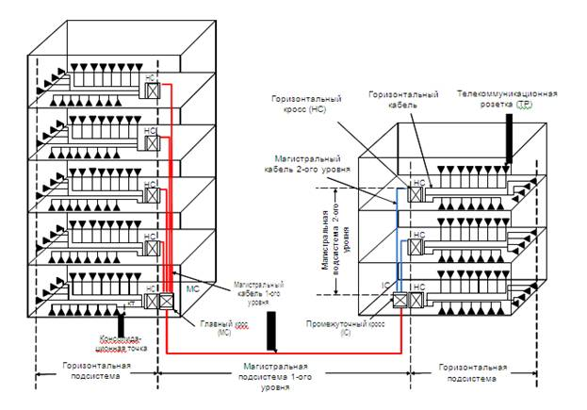
Рис.6.1 Функциональные элементы

6.2 Кросс (распределительный пункт) - это функциональный элемент СКС, состоящий из набора распределительных устройств, при помощи которых осуществляется распределение и заделка кабелей, а так же состоящий из набора коммутационных шнуров и перемычек, при помощи которых осуществляется коммутация кабельных линий и подключение активного оборудования.
Кроссы (распределительные пункты) разделяют кабельную систему на подсистемы, в кроссах (распределительных пунктах) осуществляется коммутация.
В СКС выделяется три типа кроссов (распределительных пунктов) - главный кросс(MC), промежуточный кросс(IC), горизонтальный кросс (HC).

ПРИМЕЧАНИЕ Кроссы (распределительные пункты) размещаются в монтажных конструктивах или монтируются на стенах. Но кроссы (распределительные пункты) не являются телекоммуникационными помещениями или монтажными конструктивами.

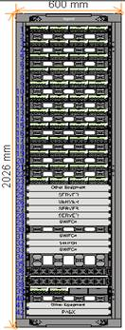

Рис. 6.2 Распределительный пункт, состоящий из ряда коммутационных панелей, размещенный в стойке

6.3 Главный кросс (MC) - это распределительный пункт, который является логическим центром СКС.
В главном кроссе (MC) осуществляется заделка, коммутация и распределение магистральных кабелей, которые прокладываются от главного кросса (MC) к горизонтальным кроссам (HC) и промежуточным кроссам (IC).
В СКС должен быть только один главный кросс (MC).

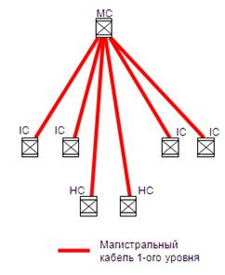

Рис.6.3 Главный кросс (МС)

6.4 Промежуточный кросс (IC) - это распределительный пункт, разделяющий магистральную подсистему на две: магистральную подсистему 1-ого уровня и магистральную подсистему 2-ого уровня.
В промежуточном кроссе (IC) осуществляется заделка, коммутация и распределение магистральных кабелей 1-ого и 2-ого уровня.
Промежуточный кросс (IC) размещается между главным кроссом (MC) и горизонтальным кроссом (HC) и разделяет СКС на две магистральные подсистемы: магистральную подсистему 1-ого уровня и магистральную подсистему 2-ого уровня.
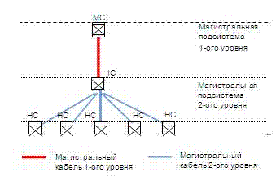

Рис.6.4 Промежуточный кросс

Промежуточный кросс (IC) в основном используется при создании СКС на объектах, состоящих из нескольких зданий, а также используется в случаях, когда необходимо уменьшить количество прокладываемых магистральных кабелей.

6.5 Горизонтальный кросс (HC) - это распределительный пункт, разделяющий СКС на горизонтальную и магистральную подсистему.
Горизонтальный кросс (HC) обеспечивает заделку и распределение горизонтальных кабелей, проложенных от телекоммуникационных розеток, а также заделку и распределение магистральных кабелей, проложенных напрямую от горизонтального кросса к главному кроссу (MC) или промежуточному кроссу (IC).
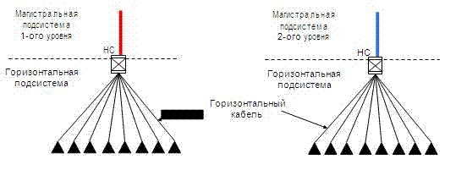
Рис.6.5 Примеры горизонтальных кроссов

6.6 Горизонтальные кабели - это кабели, которые проложены между горизонтальным кроссом (HC) и телекоммуникационными розетками.
6.7 Магистральные кабели - это кабели, которые проложены между распределительными пунктами.

По уровням магистральные кабели подразделяются на:
- магистральные кабели 1-ого уровня, которые распределены между главным кроссом (MC) и промежуточным кроссом (IC), главным кроссом (MC) и горизонтальным кроссом (HC);
- магистральные кабели 2-ого уровня, которые распределены между промежуточным кроссом (IC) и горизонтальным кроссом (HC).

Рис. 6.6 Магистральные кабели 1-го
и 2-го уровня в СКС

6.8 Телекоммуникационная розетка и консолидационная точка
6.8.1 Телекоммуникационная розетка - коммутационное оборудование, устанавливаемое в СКС на рабочем месте.

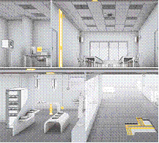
Рис.6.7 Телекоммуникационная розетка

Телекоммуникационная розетка обеспечивает на рабочих местах распределение горизонтального кабеля, коммутацию активного и пассивного оборудования⁶.
6.8.2 Консолидационная точка (КТ) - это коммутационное оборудование, устанавливаемое в горизонтальной подсистеме между горизонтальным кроссом (HC) и телекоммуникационной розеткой.

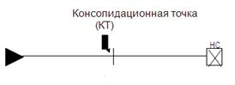

Рис. 6.8 Схема кабельных линий с консолидационной точкой

Консолидационная точка разделяет горизонтальную кабельную линии на два участка:
- фиксированный участок, который остается неизменным на протяжении срока службы СКС;
- изменяемый участок.
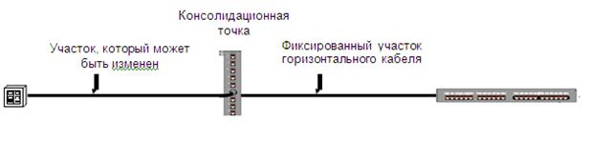

Рис. 6.9 Пример реализации консолидационной точки

6.9 Кабельные подсистемы СКС

6.9.1. СКС состоит из следующих подсистем: магистральной подсистемы 1-ого уровня, магистральной подсистемы 2-ого уровня и горизонтальной подсистемы.
6.9.2 Каждая подсистема имеет свое функциональное предназначение, топологию и состав компонентов, и для каждой подсистемы определены правила, требования и ограничения.
6.9.3 Магистральная подсистема 1-ого уровня - это кабельная подсистема СКС между главным кроссом (MC) и промежуточным кроссом (IC), а также между главным кроссом (MC) и горизонтальным кроссом (HC).
6.9.4 Промежуточный кросс (IC) разделяет магистральную систему на две магистральные подсистемы: магистральную подсистему 1-ого уровня и магистральную подсистема 2-ого уровня.
6.9.5 Горизонтальная подсистема - это кабельная подсистема СКС от телекоммуникационных розеток до распределительных устройств, установленных в горизонтальном кроссе (HC).

6.10 Состав подсистем СКС
6.10.1 Магистральная подсистема 1-ого уровня включает в свой состав: магистральные кабели, проложенные напрямую от главного кросса до промежуточных или горизонтальных кроссов; распределительные устройства, которые используются для заделки магистральных кабелей, проложенных от главного кросса до промежуточных или горизонтальных кроссов; коммутационные шнуры и перемычки, используемые для коммутации в главном кроссе.
6.10.2 Магистральная подсистема 2-ого уровня включает в свой состав: магистральные кабели, проложенные напрямую от промежуточного кросса до горизонтальных кроссов; распределительные устройства, которые используются для заделки магистральных кабелей, проложенных от промежуточного кросса до горизонтальных кроссов; коммутационные шнуры и перемычки, используемые для коммутации в промежуточном кроссе.
6.10.3 Горизонтальная подсистема включает в свой состав телекоммуникационные розетки, горизонтальные кабели, распределительные устройства, установленные в горизонтальном кроссе, коммутационные шнуры и перемычки, подключенные к распределительным устройствам в горизонтальном кроссе.
6.10.4 Между MC и IC или MC и HC прокладываются магистральные кабели 1-ого уровня, образуя 1-ый уровень иерархии СКС. Магистральные кабели 1-ого уровня распределяются и заделываются с одной стороны в MC и с другой стороны в IC или в HC.
6.10.5 Между IC и HC прокладываются магистральные кабели 2-ого уровня, образуя 2-ой уровень иерархии СКС. Магистральные кабели 2-ого уровня распределяются и заделываются с одной стороны в IC и с другой стороны в HC. Рекомендуется прокладывать дополнительные опциональные магистральные кабели между IC зданий в целях повышения живучести сети
6.10.6 Между горизонтальным кроссом (HC) и телекоммуникационными розетками прокладываются горизонтальные кабели. Горизонтальные кабели распределяются и заделываются с одной стороны в горизонтальном кроссе (HC), а с другой стороны в телекоммуникационных розетках. Рекомендуется прокладывать дополнительные опциональные магистральные кабели между HC здания в целях повышения живучести сети

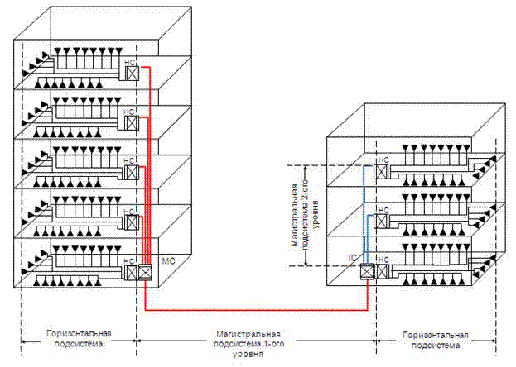

Рис. 6.10 Подсистемы СКС

6.10.7 В магистральную подсистему 1-ого уровня входят:
- магистральные кабели 1-ого уровня
- распределительные устройства, которые используются для заделки магистрального кабеля 1-ого уровня коммутационные шнуры и перемычки, используемые для коммутации в главном кроссе (MC)
6.10.8 В магистральную подсистему 2-ого уровня входят:
- магистральные кабели 2-ого уровня
- распределительные устройства, которые используются для заделки магистрального кабеля 2-ого уровня
- коммутационные шнуры и перемычки, используемые для коммутации в промежуточном кроссе (IC)
6.10.9 В горизонтальную подсистему входят:
- горизонтальные кабели
- распределительные устройства, которые используются для заделки горизонтальных кабелей
- коммутационные шнуры и перемычки, используемые для коммутации в горизонтальном
- кроссе (HC)
- телекоммуникационные розетки
- консолидационные точки (КТ)

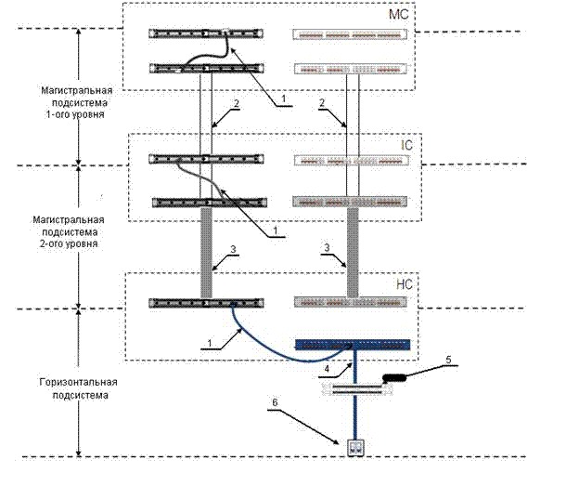
Рис. 6.11 Состав подсистем СКС

1 - Коммутационный шнур
2 - Магистральные кабели 1-ого уровня
3 - Магистральные кабели 2-ого уровня
4 - Горизонтальные кабели
5 - Консолидационная точка
6 - Телекоммуникационная розетка

6.11 Коммутация подсистем

6.11.1 Кабельные линии различных подсистем коммутируются в распределительных пунктах только при помощи шнуров и перемычек, то есть в распределительных пунктах осуществляется кросс- соединение.
6.11.2 При реализации централизованной архитектуры СКС допускается межсоединение и использование соединения подсистем при помощи сплайсов с указанием ограничения при этом гибкости всей системы.

6.12 Максимально допустимые длины каналов в СКС

6.12.1 В СКС длина каналов ограничена. Если длина канала будет больше максимально допустимой, то не будет гарантирована работа приложений в СКС.
Данные по ограничению длины канала приведены в таблице 6.1.

Таблица 6.1 - Максимально допустимые длины каналов

Подсистемы, входящие в кабельную  линию | Максимально допустимая длина  каналов, метров
Горизонтальная подсистема (НС-TO) | 100
Магистральная подсистема между MC и HC кабель витая пара для приложений с рабочей полосой частот ниже 1 МГц | 800
Магистральная подсистема между IC и HC кабель витая пара для приложений с рабочей полосой частот ниже 1 МГц | 300
Магистральные подсистемы для приложений с рабочей полосой частот свыше 1 МГц между MC-IC, между MC- HC, между IC-HC | 100
Магистральная подсистема между MC и  HC | 2000 для многомодового волокна  5000 для одномодового волокна

6.13 Структура СКС

6.13.1 СКС имеет определенную структуру, которая должна отвечать определенным требованиям.
6.13.2 Для структуры СКС следует использовать мнемоническое правило «1-2-3»
«1» - не более одного главного кросса (MC) в СКС
«2» - не более двух уровней иерархии в СКС
«3» - не более трех кроссов между двумя любыми горизонтальными кроссами (HC)

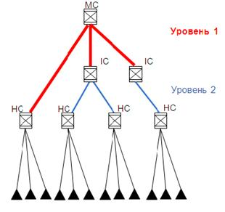
Рис.6.12 Структура СКС

6.14 Архитектура СКС

6.14.1 СКС может иметь два типа архитектуры: распределенную и централизованную.
6.14.1.1 Распределенная архитектура СКС - это архитектура СКС с двумя уровнями иерархии, состоящей из трех подсистем: магистральной 1-ого уровня, магистральной 2-ого уровня и горизонтальной подсистемы или с одним уровнем иерархии с кросс-соединением между главным кроссом (MC) и горизонтальным кроссом (HC).

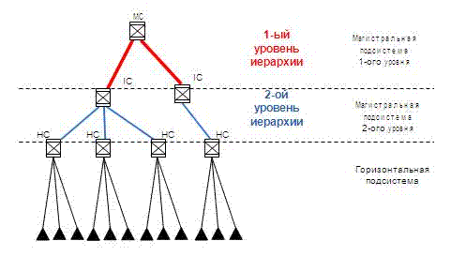
Рис. 6.13 СКС с двумя уровнями иерархии

6.14.1.2 Централизованная архитектура СКС - это архитектура СКС с одним уровнем иерархии без кросс - соединения магистральной или горизонтальной подсистемы или архитектура СКС не имеющей уровни иерархии, состоящей только из горизонтальной подсистемы.
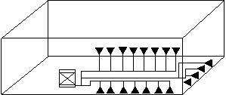

Рис.6.14 Централизованная архитектура СКС с одним горизонтальным
кроссом (HC), обслуживающим этаж

6.14.1.3 Централизованная архитектура СКС с оптическими кабельными линиями
(COA)
Всеми стандартами разрешается реализация централизованной архитектуры СКС для оптических кабельных линий.
6.14.1.4 Разрешается реализация централизованной архитектуры без указания ограничения расстояния и без указания типа кабеля.
6.14.1.5 Длина канала при реализации централизованной архитектуры СКС для оптических кабельных линий не должна превышать 300 метров.
6.14.1.6 Разрешается реализация централизованной архитектуры для оптических кабельных линий с оптическим кабелем: с многомодовыми волокнами 62.5/125 на расстоянии в канале не более 200 метров; с многомодовыми волокнами 50/125 на расстоянии в канале не более 500 метров.
6.14.1.7 Реализация централизованной архитектуры с оптическими кабельными линиями должна осуществляться с учетом возможной установки горизонтального кросса (HC) и перехода на кросс-соединение в будущем, то есть возможного физического разделения оптических кабельных линий на две кабельные линии: магистральную 1-ого уровня и горизонтальную.
6.14.1.8 При централизованной архитектуры с оптическими кабельными линиями стандартами допускается три способа прокладки кабеля от телекоммуникационных розеток до главного кросса (MC):
- проложить два участка кабеля и соединить их при помощи сплайса;
- проложить два участка кабеля и соединить их при помощи разъемного
соединения (межсоединения);
- кабели можно без заделки напрямую от телекоммуникационных розеток до главного кросса (MC), но в этом случае длина постоянной линии не должна превышать 90 метров
6.14.1.9 Длина кабельной линии от рабочего места до сплайса или межсоединения не должна превышать 90 метров.

ПРИМЕЧАНИЕ при реализации централизованной архитектуры допускается межсоединение магистральной и горизонтальной подсистемы
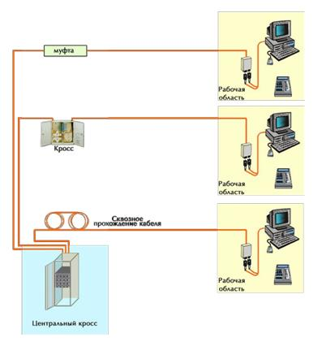

Рис.6.15 Три способа прокладки кабелей при реализации централизованной волоконно- оптической архитектуры СКС

6.15 Площади размещения кроссов (распределительных пунктов)

6.15.1 Требуется проектировать один горизонтальный кросс для каждого этажа здания, независимо от его размеров, и дополнительные горизонтальные кроссы на каждые 1000 м² площади обслуживаемого офисного пространства.
6.15.2 Допускается комбинирование функций в одном кроссе (распределительном пункте) нескольких кроссов (распределительных пунктов). Например, промежуточный кросс (IC) может комбинировать функцию горизонтального кросса (HC), то есть в таком кроссе могут быть установлены распределительные устройства, к которым могут быть подключены не только магистральные кабели, а и горизонтальные кабели.
Для отображения комбинирования функций кроссов (распределительных пунктов) на рисунках или чертежах пишется сокращенное название кроссов через обратную черту. Например, главный кросс (MC), совмещающий функцию горизонтального кросса (HC) будет отображаться на чертежах и рисунках как MC/HC.

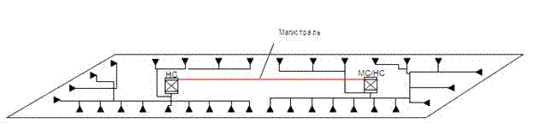

Рис. 6.16 Совмещение функций нескольких кроссов (распределительных пунктов)

6.16 Прокладка магистральных кабелей между кроссами (распределительными пунктами)

6.16.1 Для реализации топологии шины и кольца допускается прокладка дополнительных магистральных кабелей между телекоммуникационными помещениями.
6.16.2 Допускается прокладка вспомогательных магистральных линий между промежуточными или горизонтальными кроссами. Эти участки будут считаться частью магистральной подсистемы.

6.17 Примеры реализации СКС

6.17.1 СКС с одним кроссом (распределительным пунктом) является примером реализации СКС с централизованной архитектурой.
6.17.2 СКС состоит из одной горизонтальной подсистемы с одним горизонтальным кроссом (HC). Такая архитектура и структура применяется для небольших объектов, если длина кабельной линии вместе со шнурами и перемычками не будет превышать 100 метров.

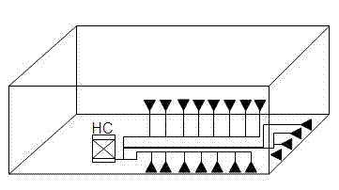
Рис.6.17 СКС с одним кроссом НС

6.17.3 СКС с несколькими горизонтальными кроссами (HC) на одном этаже
На этаже с офисной площадью более 1000м² требуется установка нескольких горизонтальных кроссов (HC), чтобы подключить все розетки к горизонтальным кроссам и при этом длина любой горизонтальной постоянной линии должно быть не более 90 метров.
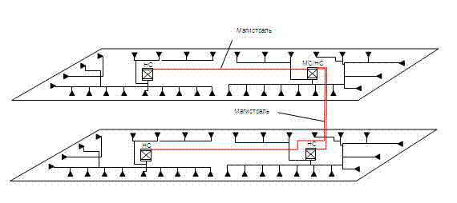
Рис.6.18 СКС с несколькими горизонтальными кроссами (HC) на одном этаже

6.17.4 СКС с горизонтальным кроссом (HC), обслуживающим рабочие места нескольких этажей
6.17.4.1 Допускается обслуживать этаж кроссом (распределительным пунктом), находящимся на смежном этаже, если этаж используется для общего прохода или доступа.
6.17.4.2 Допускается обслуживать одним горизонтальным кроссом (распределительным пунктом) рабочие места не более трех этажей, включая этаж, на котором расположен кросс и два примыкающих к нему этажа, при этом должны соблюдаться ограничения на длину канала для горизонтальной линии. Рабочие места должны обслуживаться горизонтальным кроссом, расположенным в телекоммуникационной на том же или на примыкающем к ней этаже.

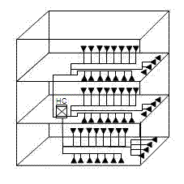
Рис.6.19 СКС с одним горизонтальным кроссом,
обслуживающим свой и два смежных этажа

6.18 СКС в высотном здании

6.18.1 В высотном здании на этажах устанавливается горизонтальный кросс (HC) и магистральные кабели от каждого горизонтального кросса (HC) прокладываются в главный кросс (MC).
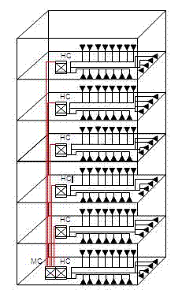
Рис.6.20 СКС в высотном здании

6.19 СКС в комплексе зданий с промежуточным кроссом (IC)

6.19.1 В комплексе зданий в одном из зданий устанавливается главный кросс (MC), а в других зданиях устанавливаются промежуточные кроссы (IC).

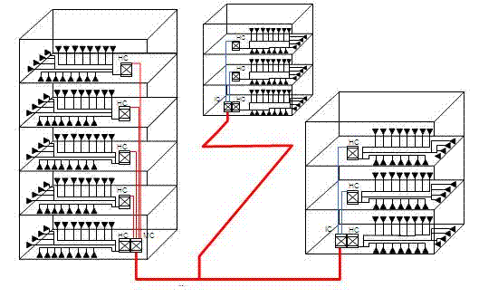

Рис.6.21 СКС в комплексе зданий с промежуточными кроссами (IC)

6.20 Несколько СКС в комплексе зданий

6.20.1 При невозможности проектирования СКС с одним главным кроссом (MC), например, в комплексе зданий, где в нескольких зданиях необходимо инсталлировать СКС с двумя уровнями иерархии, то СКС делится на несколько отдельных СКС так, чтобы у каждой отдельной СКС был собственный главный кросс (MC).

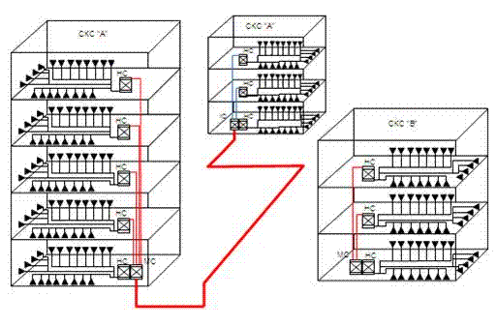
Рис.6.22 Две СКС в комплексе зданий

7. Горизонтальная кабельная подсистема

7.1 Топология

7.1.1 Топология горизонтальной кабельной подсистемы - звезда.
7.1.2 Логическим центром горизонтальной подсистемы является горизонтальный кросс (HC), от которого горизонтальные кабели распределяются к телекоммуникационным розеткам.
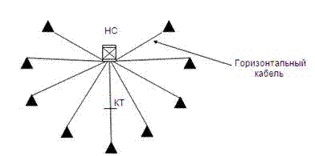
Рис. 7.1 Состав горизонтальной кабельной подсистемы

7.1.3 Горизонтальная кабельная подсистема состоит из следующих пассивных элементов:
- телекоммуникационные розетки
- консолидационные точки
- горизонтальные кабели
- распределительные устройства, на которые заделаны горизонтальные кабели
- коммутационные устройства, установленные в горизонтальном кроссе (HC), используемые для подключения аппаратных шнуров
- коммутационные шнуры и перемычки между распределительными и коммутационными
- устройствами

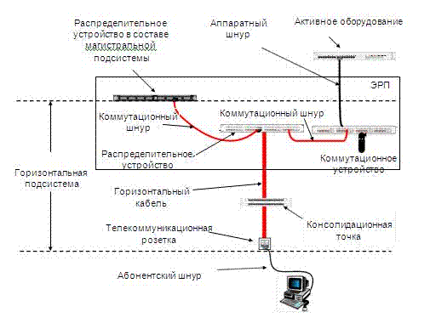
Рис 3.2 Состав горизонтальной подсистемы

ПРИМЕЧАНИЕ В горизонтальную кабельную систему не входят абонентские и аппаратные шнурраспределительные устройства, на которые распределены магистральные кабели.

7.2 Межсоединение и кросс-соединение в горизонтальной подсистеме

7.2.1 Межсоединение используется в горизонтальной подсистеме: в телекоммуникационной розетке, консолидационной точке и в горизонтальном кроссе (HC) для подключения активного оборудования при помощи аппаратного шнура или перемычки.

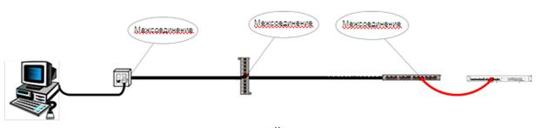

Рис. 7.3 Межсоединение в горизонтальной подсистеме

7.2.2 Кросс-соединение следует использовать для коммутации горизонтальной и магистральной подсистемы, а так же для подключения активного оборудования через дополнительное коммутационное оборудование.

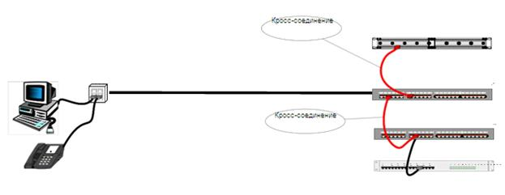

Рис 7.4 Кросс-соединение в горизонтальной подсистеме

7.3 Канал и постоянная линия в горизонтальной подсистеме

7.3.1 В горизонтальной подсистеме канал образуется между портами активного оборудования, а постоянная линия - между телекоммуникационными гнездами розетки и распределительной панели, установленной в горизонтальном кроссе (HC), на которой заделан горизонтальный кабель.

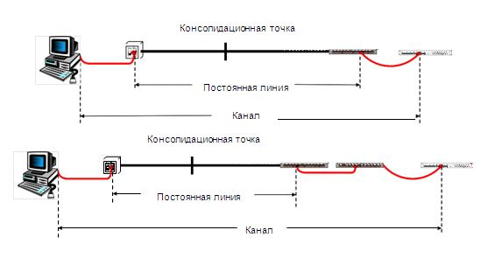
Рис. 7.5 Канал и постоянная линия в горизонтальной подсистеме

7.4 Допустимое количество соединений в горизонтальной подсистеме

7.4.1 В горизонтальной подсистеме для витопарной кабельной линии требуется в постоянной линии устанавливать 2 точки коммутации или 3 точки коммутации, если в горизонтальной подсистеме устанавливается дополнительное коммутационное оборудование - консолидационная точка.
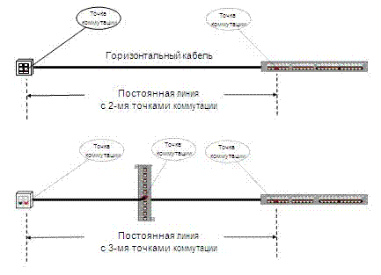

Рис.7.6 Количество точек коммутации
в горизонтальной подсистеме в постоянной линии

7.4.2 В горизонтальной подсистеме для витопарной кабельной линии в канале допускается использовать не более 4-ех точек коммутации.
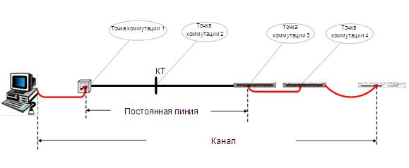
Рис.7.7 Максимальное количество точек коммутации в горизонтальной подсистеме в канале

7.4.3 В горизонтальной подсистеме для волоконно- оптической кабельной линии дополнительно следует устанавливать два неразъемных соединения по одному с каждой стороны постоянной линии. Неразъемные соединения используют в горизонтальной подсистеме только для оконцовки волоконно-оптического кабеля при помощи односторонних волоконно-оптических шнуров.
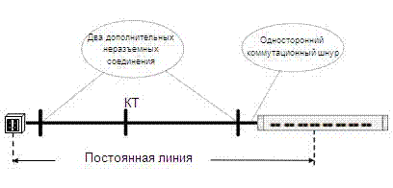
Рис.7.8 Дополнительные неразъемные соединения в горизонтальной подсистеме для волоконно-оптической кабельной линии

7.5 Горизонтальный кабель

Горизонтальный кабель - это кабель, проложенный от телекоммуникационных розеток до распределительного устройства, установленного в горизонтальный кросс (HC), и заделанный в телекоммуникационные гнезда телекоммуникационной розетки и распределительного устройства.
В качестве горизонтального кабеля следует применять следующие типы кабелей:
4-парные витопарные кабели с волновым сопротивлением 100 Ом и рабочими характеристиками передачи категорий 5е, 6, 6А, 7 и 7А калибром до 24 AWG.
В соответствии со стандартами ISO 11801 (ред. 2009г.) и TIA/EIA 568.C одномодовый кабель запрещён к прокладке в горизонтальной сети и допустим к применению только при построении магистралей.

7.5.1 Запас горизонтального кабеля

7.5.1.1 Следует оставлять запас горизонтального кабеля с двух сторон: со стороны горизонтального кросса (HC) не менее 3 метров и со стороны телекоммуникационной розетки не менее 0,3 метра для витопарного кабеля и 1-го метра для волоконно-оптического кабеля.
7.5.1.2 Рекомендуется запас кабеля создавать в виде «U»-образных петель с соблюдением минимального радиуса изгиба или петель в виде «8» с большим радиусом.
7.5.1.3 Запрещается делать запас кабеля в виде бухты.
7.5.1.4 Запас горизонтального кабеля потребуется при перемещении распределительных устройств, телекоммуникационных розеток, при повторной заделке кабеля или при проведении ремонтных работ.
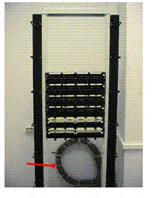
Рис.7.9 Запас горизонтального кабеля

7.5.2 Минимально допустимый радиус изгиба горизонтального кабеля

7.5.2.1 В ходе монтажа и после монтажа должны соблюдаться требования к радиусу изгиба горизонтальных кабелей, указанные в таблице 7.1

Таблица 7.1 - Минимально допустимый радиус изгиба горизонтального кабеля

Тип кабеля | Минимально допустимый радиус изгиба
4-ех парный медный кабель без экрана  (UTP) | не менее 4-ех внешних диаметров кабеля после монтажа  не менее 8-ми внешних диаметров кабеля в ходе монтажа
4-ех парный медный кабель c общим экраном (FTP, ScTP, SFTP) | не менее 8-ми внешних диаметров кабеля при прокладке  не менее 4-ех внешних диаметров кабеля после монтажа
Волоконно-оптический кабель с числом волокон до 4-ех для внутреннего применения | не менее 25 мм после монтажа не менее 50 мм в ходе монтажа
Волоконно-оптический кабель с числом волокон более 4-ех для внутреннего применения | не менее 10-ти внешних диаметров кабеля после монтажа  не менее 15-ти внешних диаметров кабеля в ходе монтажа

7.5.3 Максимально допустимая сила натяжения горизонтального кабеля

7.5.3.1 Для предотвращения растяжения проводников или волокон в процессе монтажа и после монтажа должны соблюдаться требования к максимально допустимой силе натяжения кабеля приведенные в таблице 7.2.

Таблица 7.2 - Максимально допустимое усилие на растяжение горизонтального кабеля

Тип кабеля и условие | Максимально допустимая сила натяжения
4-ех парный медный кабель | 110Н
Волоконно-оптический кабель с числом волокон не более  4-ех для внутреннего применения | 220Н
Волоконно-оптический кабель с числом волокон более 4-ех для внутреннего применения | Спецификация производителя

7.6 Распределительные устройства для витопарных кабелей

7.6.1 В горизонтальной системе должны использоваться в качестве распределительных устройств для витопарного кабеля следующее:
- коммутационные панели с 8-ми контактными 8-ми позиционными телекоммуникационными модулями и кроссовые устройства категории 5е, 6, 6А,7 и 7А;
- устройства с контактами IDC типа категории 5е, 6, 6А, 7 и 7А.
7.6.2 Телекоммуникационные модули типа RJ-45 должны обеспечивать не менее 750 циклов коммутации.
7.6.3 Количество соединений при помощи перемычек должно быть обеспечено распределительным устройством не менее 200.
7.6.4 Количество перезаделок кабеля, в допускающий перезаделку соединительный блок IDC типа, должно быть не менее 20.
7.6.5 Количество перезаделок кабеля, в недопускающий перезаделку соединительный блок IDC типа, должно быть равно 1.

7.7 Распределительные устройства для волоконно-оптического кабеля

7.7.1.В горизонтальной системе в качестве распределительных устройств для волоконно-оптического кабеля разрешается использовать:
- коммутационные панели с телекоммуникационными модулями, отвечающими требованиями спецификации TIA/EIA-568-B.3 (Приложение А);
- распределительные устройства с адаптерами и вилками, соответствующим требованиям американского стандарта ANSI/TIA/EIA-604-3.

7.8 Требования к волоконно-оптическим адаптерам и вилкам в распределительных устройствах.

7.8.1 Требованиям отвечают различные типы адаптеров и вилок, включая компактные форм-фактор (например, LC, MT-RJ). Наиболее часто используемые адаптеры и вилки в распределительных устройствах типа SC и LC.
7.8.2 Требования стандартов к волоконно-оптическим адаптерам и вилкам, используемым в коммутационном оборудовании, в том числе и распределительном, указаны в таблице 7.3

Таблица 7.3 - Требования стандартов к волоконно-оптическим адаптерам и вилкам в коммутационном оборудовании

Технический параметр | Требования стандартов
Вносимые потери (IL) | Согласно ГОСТ Р 53246-2008 (пункт 4.2.2.2) - максимально 0,5 дБ. Согласно ISO 11801 (пункт 10.3.3 таблица 46) и TIA/EIA-568-B.3 (Приложение А.3.2) - максимально 0,75 дБ.
Возвратные потери (RL) для многомодового волокна | Согласно ГОСТ Р 53246-2008 (пункт 4.2.2.2), ISO 11801 (пункт  10.3.3 таблица 46), TIA/EIA-568-B.3 (Приложение А.3.3) минимум 20 дБ
Возвратные потери (RL) для одномодового волокна | Согласно ГОСТ Р 53246-2008 (пункт 4.2.2.2), TIA/EIA-568-B.3  (Приложение А) минимум 26 дБ.  Дополнительно в стандарте TIA/EIA-568-B.3 (Приложение А.3.3)  указано для приложений CATV минимум 55 дБ.  Согласно ISO 11801 (пункт 10.3.3 таблица 46) минимум 35 дБ
Количество коммутаций | Не менее 500 раз

7.9 Телекоммуникационные розетки

7.9.1 Телекоммуникационная розетка - это коммутационное оборудование, которое устанавливается на рабочем месте и обеспечивает: установку и фиксацию телекоммуникационных модулей, заделку и защиту горизонтального кабеля.

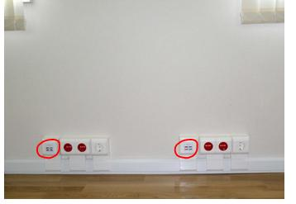
Рис.7.10 Телекоммуникационные розетки

7.9.2. Разрешается установка на рабочем месте розеток с телекоммуникационными модулями, на которые можно заделать горизонтальные витопарные и волоконно-оптические кабели.

7.10 Ограничение по длине

7.10.1 Максимальная длина постоянной линии в горизонтальной подсистеме должна быть не более 90 метров, при условии того, что суммарная длина всех шнуров и перемычек в кабельной линии не будет превышать 10 метров.
7.10.2 Длина канала в горизонтальной подсистеме не должна превышать 100 метров.
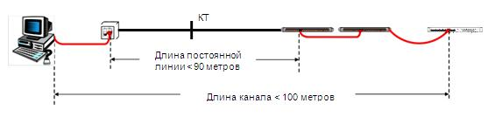

Рис 7.11 Максимально допустимая длина постоянной линии и канала
в горизонтальной подсистеме

7.10.3 При превышении суммарной длины шнуров в канале горизонтальной подсистемы превышает 10 метров следует уменьшить длину постоянной линии
7.10.4 При использовании многопользовательской розетки длина постоянной линии с использованием кабеля витая пара в горизонтальной системе должна быть уменьшена в соответствии с указанной ниже таблицей 7.4:

Таблица 7.4 - Длина горизонтального кабеля

Длина фиксированного горизонтального кабеля | 24AWG UTP/ScTP патч-корд
Длина фиксированного горизонтального кабеля | Максимальная длина кабеля до рабочего места | Максимальная суммарная длина патч-кордов
90 | 5 | 10
85 | 9 | 14
80 | 13 | 18
75 | 17 | 22
70 | 22 | 27

7.10.5 Следует уменьшить длину каждого сегмента кабельной линии, если средняя температура окружающей среды в местах прокладки кабеля будет превышать 20°С из расчета уменьшения длины канала на 0,4 % с учетом превышения на 1°С

Таблица 7.5 - Длина горизонтального кабеля

Температура
(°С) | (°F) | Максимальная длина горизонтального UTP кабеля | Максимальная длина горизонтального ScTP кабеля | Уменьшение длины  UTP | Уменьшение длины  ScTP
 |  | м | м | м | м
20 | 68 | 90,0 | 90,0 | 0 | 0
25 | 77 | 89,0 | 89,5 | 1,0 | 0,5
30 | 85 | 87,0 | 88,5 | 3,0 | 1,5
35 | 95 | 85,5 | 87,7 | 4,5 | 2,3
40 | 104 | 84,0 | 87,0 | 6,0 | 3,0
45 | 113 | 81,7 | 86,5 | 8,3 | 3,5
50 | 122 | 79,5 | 85,5 | 10,5 | 4,5
55 | 131 | 77,2 | 84,7 | 12,8 | 5,3
60 | 140 | 75,0 | 83,0 | 15,0 | 7,0

Например, если средняя температура окружающей среды в местах прокладки кабеля будет 30°С, то необходимо уменьшить длину каждого сегмента на 4%.
7.10.6 Длина горизонтальной постоянной кабельной линии должна быть не менее 15 метров.

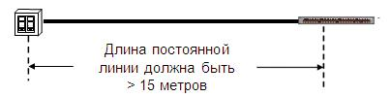

Рис.7.12 Минимально допустимая длина постоянной линии

7.10.7 Максимально допустимая длина коммутационных и аппаратных шнуров и перемычек в горизонтальном кроссе (HC) должна быть не более 5 метров.

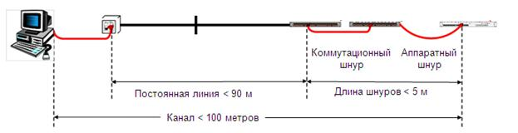
Рис.7.13 Максимально допустимая длина коммутационных и аппаратных шнуров и перемычек

7.10.8 На основе пункта 3.11.7 длина аппаратного шнура не должна превышать длину 5 метров. При использовании коммутационных шнуров, используемых для подключения оборудования через кросс-соединения, максимально допустимая длина аппаратного шнура будет меньше.

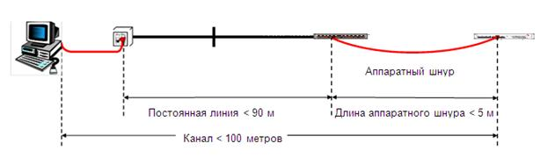

Рис. 7.14 Максимально допустимая длина аппаратного шнура

7.10.9 Длина абонентского шнура должна быть не более 5 метров.

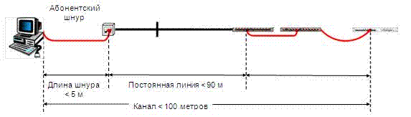

Рис.7.15 Максимально допустимая длина абонентского шнура

7.10.10 В случае использования многопользовательской розетки длина абонентского шнура может быть более 5 метров.

7.11 Минимально допустимый радиус изгиба шнуров

7.11.1 Минимальный радиус изгиба шнуров в процессе эксплуатации не должен быть менее 4 внешних диаметров кабеля для витопарных шнуров и 25 мм для волоконно-оптических шнуров.

7.12 Разветвление и распараллеливание проводников и волокон

7.12.1 В горизонтальной кабельной подсистеме запрещается разветвление и запараллеливание медных проводников или разветвление и запараллеливание оптических волокон.

7.13 Использование сплайсов в горизонтальной подсистеме

7.13.1 В горизонтальной кабельной подсистеме запрещается использование сплайсов для медных проводников. В горизонтальной кабельной подсистеме разрешается использовать сплайсы только при монтаже волоконно-оптических кабельных линий.
7.13.2 Количество сплайсов в горизонтальной кабельной подсистеме при построении волоконно-оптической кабельной линии не должны быть больше 2-ух.

Таблица 7.6 - Требования к волоконно-оптическим сплайсам

Технический параметр | Требования стандартов
Вносимые потери (IL) | Согласно ISO 11801 (пункт 10.3.3 таблица 46) и TIA/EIA-568-B.3 (Приложение А.3.2) и ГОСТ Р 53246-2008 (пункт 4.2.2.3) максимально 0,3 дБ.
Возвратные потери (RL) для многомодового волокна | Согласно ГОСТ Р 53246-2008 (пункт 4.2.2.3), ISO 11801 (пункт  10.3.3 таблица 46), TIA/EIA-568-B.3 (Приложение А.3.3) минимум  20 дБ
Возвратные потери (RL) для одномодового волокна | Согласно ГОСТ Р 53246-2008 (пункт 4.2.2.3), TIA/EIA-568-B.3  (Приложение А) минимум 26 дБ.  Дополнительно в стандарте TIA/EIA-568-B.3 (Приложение А.3.3)  и ГОСТ Р 53246-2008 (пункт 4.2.2.3)указано для приложений  CATV минимум 55 дБ.  Согласно ISO 11801 (пункт 10.3.3 таблица 46) минимум 35 дБ

ПРИМЕЧАНИЕ волоконно-оптические односторонние коммутационные шнуры должны иметь такой же тип волокна, что и горизонтальный оптический кабель.

7.14 Идентификация и маркировка элементов горизонтальной подсистемы

7.14.1 Горизонтальные кабели, коммутационное оборудование, телекоммуникационные разъемы розеток и коммутационного оборудования, сплайсы, консолидационные точки должны иметь уникальный идентификатор и должны быть промаркированы.

7.15 Помещения со свободной планировкой

7.15.1 В помещениях со свободной планировкой может периодически производиться переконфигурация рабочих мест. Поэтому для помещений со свободной планировкой требуются технические решения и подходы, которые будут позволять периодически изменять конфигурацию рабочих мест.
7.15.2 В СКС разрешены два способа создания горизонтальной кабельной подсистемы для помещений со свободной планировкой: консолидационная точка или многопользовательская розетка.

7.16 Консолидационная точка

7.16.1 Консолидационная точка (КТ) - это коммутационное оборудование, которое устанавливается между горизонтальным кроссом (HC) и телекоммуникационной розеткой.
С одной стороны в консолидационной точке следует предусматривать подключение постоянного участка горизонтального кабеля, проложенного от горизонтального кросса (HC), а с другой стороны к консолидационной точке следует предусматривать подключение участка горизонтального кабеля от розетки, который может перекладываться и изменяться. Поэтому консолидационная точка делит горизонтальную кабельную линию на два участка.

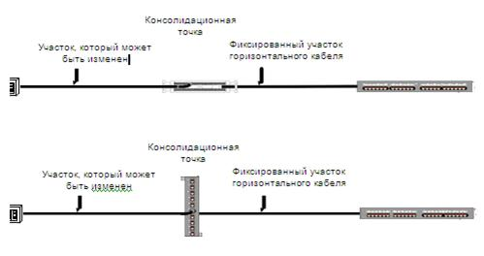
Рис. 7.16 Пример использования консолидационных точек в кабельных линиях с витой парой

ПРИМЕЧАНИЕ разрешается установка только одной консолидационной точки в горизонтальной кабельной линии и только в горизонтальной кабельной подсистеме.

7.16.2 Длина участка витопарного горизонтального кабеля от распределительной панели до консолидационной точки должна быть более 15 метров.
7.16.3 Длина участка витопарного горизонтального кабеля от телекоммуникационного помещения до консолидационной точки была не менее 15 метров.

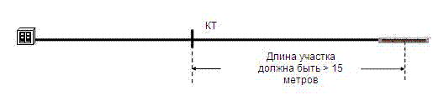
Рис. 3.17 Минимально допустимые длины кабельных участков с консолидационной точкой

7.16.4 Не разрешается кросс-соединение в консолидационной точке
7.16.5 К консолидационной точке нельзя подключать активное оборудование
7.16.6 Консолидационная точка должна иметь уникальный идентификатор, должны быть сделаны записи для всех консолидационных точек и все они должны быть промаркированы
7.16.7 Оборудование консолидационной точки должно выдерживать не менее 200 циклов коммутации.
7.16.8 Требуется, чтобы одна консолидационная точка обслуживала не более 12 рабочих мест
7.16.9 Консолидационная точка должна быть размещена с полным доступом и на постоянном месте, таких как, несущие колонны, капитальные стены.
Запрещается устанавливать консолидационные точки в местах с затрудненным доступом или монтировать в мебели, за исключением случаев, когда мебель надежно прикреплена к структуре здания.
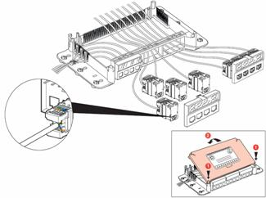

Рис. 7.18 Консолидационная точка

7.16.10 Консолидационную точку допускается размещать под фальшполом и за фальшпотолком.

7.17 Многопользовательская розетка

7.17.1 Многопользовательская розетка - это группа телекоммуникационных розеток, расположенных в одном месте, или одна телекоммуникационная розетка, в которую можно установить несколько телекоммуникационных разъемов, на поверхности которых или которой должна быть размещена маркировка с указанием максимально допустимой длины подключаемого абонентского шнура.

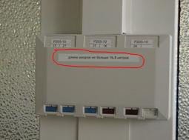

Рис.7.19 Многопользовательская розетка

7.17.2 На телекоммуникационном модуле розетки со стороны рабочего места должна быть указана максимальная длина шнура, который можно подключить к модулю многопользовательской розетки.
7.17.3 Требуется одной многопользовательской розеткой обслуживать не более 12-ти рабочих мест.
7.17.4 Многопользовательскую розетку нельзя размещать в загороженном пространстве. Размещают ее в доступном для пользователей пространстве с установкой на неперемещаемых конструкциях, таких как колонны или несущие стены.
7.17.5 Запрещается размещать многопользовательскую розетку под фальшполом и за фальшпотолком.
7.17.6 Абонентские шнуры, подключаемых к многопользовательской розетке должны быть промаркированы с двух сторон с указанием уникального идентификатора кабеля. Причем на стороне шнура, подключаемого к многопользовательской розетки, шнур следует маркировать идентификатором обслуживаемого им рабочего места, а на стороне рабочего места шнур следует маркировать идентификаторам многопользовательской розетки и соответствующего телекоммуникационного разъема многопользовательской розетки.

7.18 Отличие консолидационной точки от многопользовательской розетки

В таблице 7.7 приведены отличия решений с использованием консолидационной и многопользовательской розетки в офисах с открытой планировкой.

Таблица 7.7- Отличия консолидационной точки и многопользовательской розетки

Консолидационная точка | Многопользовательская розетка
Необходимо установить телекоммуникационные розетки на рабочих местах | Нет необходимости устанавливать телекоммуникационные розетки на рабочих местах
От консолидационной точки до телекоммуникационной розетки прокладывается стандартный горизонтальный кабель с однопроволочными медными проводниками | От многопользовательской розетки прокладывается гибкий абонентский шнур с многопроволочными медными проводниками
Нельзя подключать активное оборудование к консолидационной точке | К многопользовательской розетке подключается активное оборудование
В качестве консолидационной точки можно использовать любое коммутационное оборудование | В качестве многопользовательской розетки можно использовать только телекоммуникационную розетку
Консолидационную точку можно размещать за фальшпотолком | Многопользовательскую розетку запрещается размещать за фальшпотолком
Длина изменяемого участка, подключаемого к консолидационной точке, может достигать  75 метров | Длина абонентского шнура, подключаемого к многопользовательской розетке, не может превышать 22 метров  согласно TIA/EIA-568-B.1 и 20 метров согласно ISO 11801 (пункт 7.2.2.2).

8 Магистральные кабельные подсистемы

8.1 Топология магистральной подсистемы

8.1.1 Топология магистральной кабельной подсистемы - это иерархическая звезда с двумя или одним уровнем иерархии.
8.1.2 Магистральные кабели из главного кросса (MC) распределяются либо к промежуточному кроссу (IC) либо напрямую к горизонтальному кроссу (HC), образуя 1-ый уровень иерархии СКС.
8.1.3 Магистральные кабели из промежуточного кросса (IC) распределяются напрямую к горизонтальному кроссу (HC), образуя 2-ой уровень иерархии СКС.

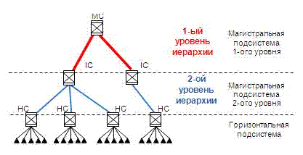

Рис.8.1 Топология магистральных подсистем

8.2 Элементы магистральной кабельной подсистемы
8.2.1 Магистральная кабельная подсистема может состоять из следующих элементов:
- магистральные кабели, проложенные между распределительными пунктами
- распределительные устройства, на которые заделаны магистральные кабели
- коммутационные устройства, установленные в главном кроссе (MC) и промежуточном кроссе
(IC), используемые для коммутации
- коммутационные и кроссовые шнуры и перемычки между распределительными и
коммутационными устройствами, установленные в главном кроссе (MC) и в промежуточном кроссе (IC)
- сплайсы, соединяющие участки магистральных кабелей

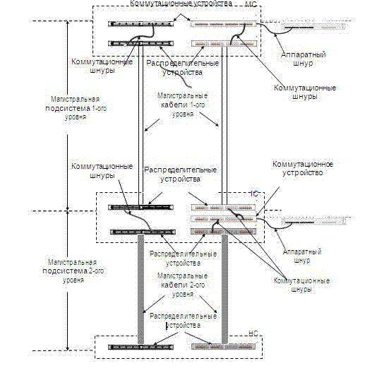
Рис.8.2 Элементы магистральных подсистем

ПРИМЕЧАНИЕ В магистральную систему не входят абонентские и аппаратные шнуры

8.3 Дополнительные магистральные кабели

8.3.1 Разрешается прокладка дополнительных магистральных кабелей между телекоммуникационными помещениями в случаях, когда требуется создание в СКС конфигурации отличной от звезды, например, «шина» или «кольцо».
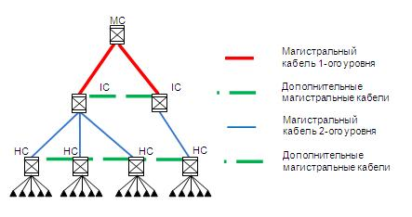
Рис. 8.3 Дополнительные магистральные кабели

8.4 Схемы соединений в магистральных подсистемах

8.4.1 в магистрали разрешается использовать межсоединение для подключения напрямую активного оборудования к распределительным устройствам, на которых заделаны магистральные кабели.
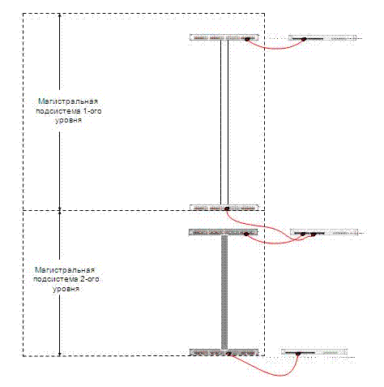
Рис.8.4 Межсоединение в магистральной подсистеме - показано красным цветом

8.4.2 Кросс-соединение в магистральной подсистеме должны использовать для коммутации между магистральными подсистемами первого и второго уровня, а так же для подключения портов активного оборудования к магистрали через коммутационное распределительное устройство.
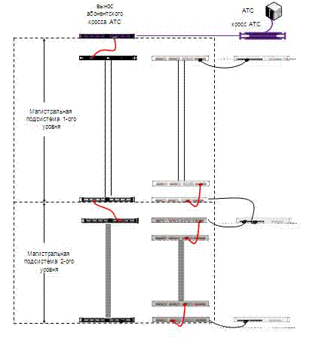
Рис.8.5 Кросс-соединение в магистральной подсистеме - показано красным цветом

8.5 Канал и постоянная линия в магистральной подсистеме

8.5.1 В магистральной подсистеме канал образуется между портами активного оборудования, а постоянная линия между телекоммуникационными гнездами распределительных устройств, на которых заделан магистральный кабель.
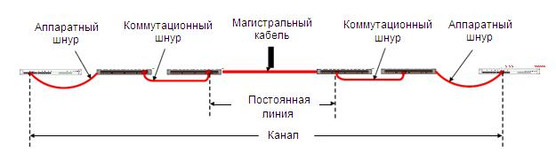
Рис. 8.6 Канал и постоянная линия в магистральной подсистеме

8.6 Допустимое количество точек коммутации в постоянной линии

8.6.1 Магистральной подсистеме допускается в постоянной линии использовать только две точки коммутации.

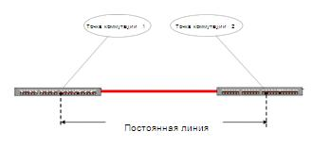

Рис.8.7 Количество точек коммутации в магистрали в постоянной линии

8.7 Допустимое количество точек коммутации в канале

8.7.1 Максимальное количество точек коммутации в магистральной подсистеме в канале с кабелем витая пара для приложений класса «С», «D», «E» и «EA» должно быть не более 4-ех, а для приложений класса «F» и выше не более 2-ух соединений.

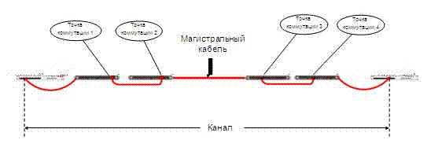
Рис.8.8 Количество точек коммутации в магистрали в постоянной линии

8.8 Магистральный кабель

8.8.1 Магистральный кабель - это кабель, проложенный между кроссами (распределительными пунктами) главным кроссом (MC) и промежуточным кроссом (IC), главным кроссом (MC) и горизонтальным кроссом (HC), промежуточным кроссом (IC) и горизонтальным кроссом (HC).
8.8.2 В качестве магистрального кабеля используются следующие типы медных кабелей:
- 4-парные витопарные кабели с волновым сопротивлением 100 Ом и рабочими характеристиками передачи категорий 5е,6,6А,7 и 7А калибром до 24AWG;
- многопарные витопарные кабели с волновым сопротивлением 100 Ом и рабочими характеристиками передачи категорий 3 и 5;
- волоконно-оптические кабели с многомодовыми волокнами 50/125 мкм и 62.5/125 мкм;
- волоконно-оптические кабели с однодомовыми волокнами.
8.8.3 В качестве исключения допускается использование многопарных кабелей согласно с проводниками категории 1 и категории 2 в качестве магистрального кабеля, используемого для внешней прокладки, для передачи голосовых приложений и низкоскоростных данных.

8.9 Запас магистрального кабеля

8.9.1 Рекомендуется в распределительных пунктах (кроссах) оставлять запас магистрального кабеля 3 метра с двух сторон.
Запас кабеля может потребоваться при переносе распределительных устройств в телекоммуникационных помещениях, при проведении ремонтных работ, а также для перезаделки кабеля.

8.10 Радиус изгиба магистрального кабеля

8.10.1 В ходе монтажа и после монтажа должны соблюдаться требования к радиусу изгиба магистральных кабелей, указанные в таблице 8.1

Таблица 8.1 - Минимально допустимый радиус изгиба магистрального кабеля

Тип кабеля | Минимально допустимый радиус изгиба
4-ех парный медный кабель без экрана  (UTP) | не менее 4-ех внешних диаметров кабеля после монтажа  не менее 8-ми внешних диаметров кабеля в ходе монтажа
4-ех парный медный кабель c общим экраном (FTP, ScTP, SFTP) | не менее 8-ми внешних диаметров кабеля после монтажа  не менее 10-ти внешних диаметров кабеля после монтажа
многопарный медный кабель | не менее 10-ти внешних диаметров кабеля после монтажа  не менее 15-ти внешних диаметров кабеля после монтажа
Волоконно-оптический кабель с числом волокон до 4-ех для внутреннего применения | не менее 25 мм после монтажа не менее 50 мм в ходе монтажа
Волоконно-оптический кабель с числом волокон более 4-ех для внутреннего применения | не менее 10-ти внешних диаметров кабеля после монтажа  не менее 15-ти внешних диаметров кабеля в ходе монтажа
Волоконно-оптический кабель с числом волокон более 4-ех для внешнего применения | не менее 10-ти внешних диаметров кабеля после монтажа  не менее 20-ти внешних диаметров кабеля в ходе монтажа

8.11 Максимально допустимая сила натяжения магистрального кабеля

8.11.1 Для предотвращения растяжения проводников или волокон в процессе монтажа и после монтажа должны соблюдаться требования к максимально допустимому усилию на растяжение кабеля, определенные в таблице 8.2

Таблица 8.2 - Максимально допустимое усилие на растяжение магистрального кабеля

Тип кабеля и условие | Максимально допустимая сила натяжения
4-ех парный медный кабель | 110 Н
Многопарный кабель | Спецификация производителя
Волоконно-оптический кабель с числом волокон не более  4-ех для внутреннего применения | 220 Н
Волоконно-оптический кабель с числом волокон более 4-ех для внутреннего применения | Спецификация производителя
Волоконно-оптический кабель для внешнего применения | 2700 Н или согласно данным производителя

8.11.2. Если у проектировщика нет данных от производителя волоконно-оптического кабеля, то можно воспользоваться для ориентировочной оценки максимально допустимой силы натяжения, указанных в таблице 8.3

Таблица 8.3 - Максимально допустимая сила натяжения магистрального кабеля

Тип кабеля и условие | Максимально допустимая сила натяжения
Волоконно-оптический кабель с броней из металлической ленты или оплетки | 500 Н
Волоконно-оптический кабель с однослойной броней из стальной проволоки | 7000 Н
Волоконно-оптический кабель с двухслойной броней из стальной проволоки | 14000 Н
25-ти парный медный кабель | 500 Н
50-ти парный медный кабель | 1000 Н
100 парный медный кабель | 2000 Н

8.12. Максимально допустимая длина магистрального канала

8.12.1. Длина магистрали для витой пары между главным кроссом (MC) и горизонтальным кроссом (HC) не может быть больше 800 метров.
8.12.2. Длина постоянной линии в магистрали на многопарном витопарном кабеле категории 3, который должен поддерживать приложения до 16 МГц, и длина постоянной линии в магистрали для кабеля категории 5e, для приложений до 100 МГц, не рекомендуется превышать 90 метров.
ПРИМЕЧАНИЕ: 90 метров указано с учетом того, что длина аппаратных шнуров с каждой стороны
будет не более 5 метров.
8.12.3. Длина магистрали между главным кроссом (MC) и промежуточным кроссом (IC), между промежуточным кроссом (IC) и горизонтальным кроссом (HC), между главным кроссом (MC) и горизонтальным кроссом (HC) не может быть больше 100 метров для витой пары в случае обеспечения работы высокоскоростных приложений.
8.12.4. Длина магистрали между промежуточным кроссом (IC) и горизонтальным кроссом (HC) не может быть больше 300 метров в независимости от типа кабеля.
8.12.5. Длина магистрали между главным кроссом (MC) и горизонтальным кроссом (HC) для оптического кабеля с многомодовыми волокнами не может быть больше 2000 метров, а для оптического кабеля с одномодовыми волокнами не может быть больше 5000 метров.
8.12.6. Рекомендуется уменьшить длину каждого сегмента кабельной линии, если средняя температура окружающей среды в местах прокладки кабеля будет превышать 20°С из расчета уменьшения длины канала на 0,4 % с учетом превышения на 1°С.

8.13. Максимально допустимые длины шнуров и перемычек в магистрали

8.13.1. Длина коммутационных шнуров для подключения к главному кроссу (MC) и для подключения к промежуточному кроссу (IC) рекомендуется не более 20 метров для оптических волокон и для витой пары при поддержке работы низкоскоростных приложений.
8.13.2. Длина аппаратных шнуров для подключения к главному кроссу (MC) или для подключения к промежуточному кроссу (IC) рекомендуется не более 30 метров для витой пары для поддержки работы низкоскоростных приложений и для оптических волокон.
8.13.3. Суммарная длина аппаратных и коммутационных шнуров для подключения к главному кроссу (MC) и для подключения к промежуточному кроссу (IC) рекомендуется не более 5 метров с каждой стороны магистральной кабельной линии для витой пары для поддержки работы высокоскоростных приложений. При длине магистрали меньше 70 метров допускается увеличить суммарную длину аппаратных и коммутационных шнуров до 27 метров.

8.14. Минимально допустимые длины в магистральной кабельной системе

8.14.1. Длина магистрального кабеля должна быть не меньше 15 метров.
8.15. Разветвление и запараллеливание проводников и волокон

8.15.1. В магистральной кабельной подсистеме запрещается разветвление и запараллеливание медных проводников или разветвление и запараллеливание оптических волокон.

8.16. Разветвление кабеля

8.16.1. В магистральной подсистеме допускается разветвление кабеля.

8.17. Использование сплайсов

8.17.1 Разрешается использовать не более 3-ех сплайсов для магистральной кабельной линии с витыми парами длинной более 90 метров, которая будет использоваться только для низкоскоростных приложений.
8.17.2 Разрешается использовать сплайсы для магистральной кабельной линии с оптическими волокнами с учетом допустимого бюджета мощности.
В таблице 8.6 приведены требования к волконно-оптическим сплайсам.

Таблица 8.6 - Требования к волоконно-оптическим сплайсам

Технический параметр | Требования стандартов
Вносимые потери (IL) | Согласно ISO 11801 (пункт 10.3.3 таблица 46) и TIA/EIA-568-B.3 (Приложение А.3.2) и ГОСТ Р 53246-2008 (пункт 4.2.2.3) максимально 0,3 дБ.
Возвратные потери (RL)  для многомодового волокна | Согласно ГОСТ Р 53246-2008 (пункт 4.2.2.3), ISO 11801 (пункт 10.3.3 таблица 46), TIA/EIA-568-B.3 (Приложение А.3.3) минимум 20 дБ
Возвратные потери (RL)  для одномодового волокна | Согласно ГОСТ Р 53246-2008 (пункт 4.2.2.3), TIA/EIA-568-B.3  (Приложение А) минимум 26 дБ.  Дополнительно в стандарте TIA/EIA-568-B.3 (Приложение А.3.3) и  ГОСТ Р 53246-2008 (пункт 4.2.2.3) указано для приложений CATVминимум 55 дБ.  Согласно ISO 11801 (пункт 10.3.3 таблица 46) минимум 35 дБ

8.18. Количество пар медного кабеля в магистрали

8.18.1.Стандарты не предоставляют никаких требований и рекомендаций по количеству пар медного кабеля в магистрали.
8.18.2 Рекомендуется заложить в магистрали по 2 пары на одно рабочее место.

8.19. Расчет количества волокон в магистрали с учетом приложений

8.19.1. Рекомендуется заложить двойной запас волокон с учетом планируемого использования волокон в магистрали различными приложениями.
В таблице 8.7 указаны общие сведения по количеству используемых оптических волокон в стандартных приложениях при образовании одного канала связи.

Таблица 8.7 - Число используемых волокон в приложении

Приложение | Число используемых волокон
Сетевые приложения | 2-4
Телефония | 1-2
Аудио и видео | 1-2
Телевидение | 1-2
Безопасность | 1-2

8.20 Идентификация и маркировка элементов магистральной подсистемы

8.20.1 Согласно требованиям стандартов все магистральные кабели, коммутационное оборудование, телекоммуникационные разъемы коммутационного оборудования, коммутационное оборудование, сплайсы должны иметь уникальный идентификатор и должны быть промаркированы.

9 Рабочее место

Рабочее место - это помещение или пространство, где осуществляется подключение телекоммуникационного оборудования к СКС при помощи подключения абонентского шнура к телекоммуникационному гнезду розетки.

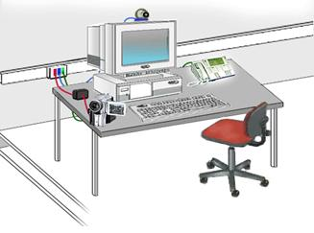

Рис.9.1 Рабочее место

9.1 Элементы рабочего места

9.1.1 Элементами рабочего места являются:
- телекоммуникационная розетка;
- аппаратные шнуры;
- балуны, конверторы, переходники, разветвители;
- телекоммуникационное оборудование.
9.1.2 Элементы рабочего места, кроме телекоммуникационной розетки, не входят в состав СКС.

9.2 Телекоммуникационная розетка

9.2.1 Телекоммуникационная розетка - это коммутационное оборудование, которое устанавливается на рабочем месте и обеспечивает: установку и фиксацию телекоммуникационных модулей, заделку и защиту горизонтального кабеля.

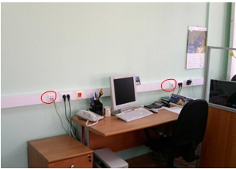

Рис. 9.2 Телекоммуникационные розетки
на рабочем месте

Примечание: разрешается установка на рабочем месте розеток с телекоммуникационными модулями, на которые можно заделать горизонтальные витопарные и волоконно-оптические кабели.

9.2.2 Минимальное количество медных телекоммуникационных модулей на рабочем месте.
На рабочем месте должна быть установлена розетка или несколько розеток с минимальным количеством телекоммуникационных модулей не меньше двух.
9.2.3 Категории медных телекоммуникационных модулей на рабочем месте должны быть:
- один из телекоммуникационных модулей 4-ех парный витопарный 100-омный
категории 5е, 6, 6А, 7 или7А.
- второй из телекоммуникационных модулей 4-ех парный 100-омный кабель
категории 5е/6/6А/7/7А или должен быть волоконно-оптический с 2-мя многомодовыми волокнами.
9.2.4 Требования к схеме разводки телекоммуникационного модуля с витыми парами
Согласно IEC 60603-7, TIA/EIA-568-B.1 (пункт 6.2.1), ГОСТ Р 53246-2008 (пункт 7.1.2.1) в СКС разрешается использовать стандартную схему распределения проводников 8-ми контактном 8-ми позиционном модульном телекоммуникационном гнезде: схему T568A или схему T568B.
9.2.4.1 Не рекомендуется использование в рамках одной СКС двух схем распределения проводников.

На рисунке 9.3 приведены схемы распределения проводников с фронтальной стороны телекоммуникационного гнезда типа RJ-45.
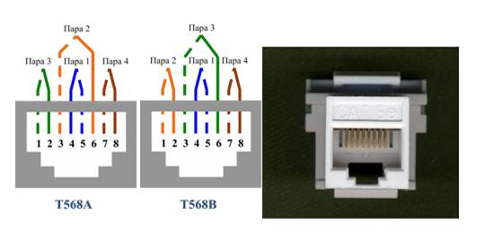

Рис.9.3 Схемы распределения проводников кабеля с фронтальной стороны телекоммуникационного гнезда типа RJ-45

ПРИМЕЧАНИЕ Схемы распределения проводников T568A и T568B отличаются друг от друга только тем, что при распределении медных проводников меняются местами проводники зеленой или оранжевой пары. Для того чтобы отличить схемы раскладки проводников на телекоммуникационном модуле наносят маркировку или производитель коммутационного оборудования добавляет вкладыши, либо приводит информацию по схеме раскладке проводников в инструкции.
При монтаже СКС рекомендуется использовать схему T568B58.

9.2.5 Типы телекоммуникационных модулей для оптических кабельных линий

9.2.5.1 В горизонтальной системе разрешается использовать розетки с адаптерами и вилками, соответствующим требованиям стандарта ANSI/TIA/EIA-604-3.
9.2.5.2 Кабель требуется заделывать в дуплексные розетки.
9.2.5.3 В телекоммуникационных розетках рекомендуется применять адаптеры типа SC или LC.
9.2.6 Требования к техническим параметрам волоконно-оптического телекоммуникационного модуля
9.2.6.1 В телекоммуникационном оптическом разъеме возникают потери и обратные отражения оптической мощности. Значения вносимых потерь и обратных отражений регламентируются стандартами.
Требования стандартов к волоконно-оптическим адаптерам и вилкам, используемым в коммутационном оборудовании, в том числе и в телекоммуникационных розетках, указаны в таблице 9.1

Таблица 9.1 - Требования стандартов к волоконно-оптическим адаптерам и вилкам в розетках

Технический параметр | Требования стандартов
Вносимые потери (IL) | Согласно ГОСТ Р 53246-2008 (пункт 4.2.2.2) максимально 0,5 дБ. Согласно ISO 11801 (пункт 10.3.3 таблица 46) и TIA/EIA-568-B.3 (Приложение А.3.2) максимально 0,75 дБ.
Возвратные потери (RL) для многомодового  волокна | Согласно ГОСТ Р 53246-2008 (пункт 4.2.2.2), ISO 11801 (пункт  10.3.3 таблица 46), TIA/EIA-568-B.3 (Приложение А.3.3) минимум  20 дБ
Возвратные потери (RL) для одномодового волокна | Согласно ГОСТ Р 53246-2008 (пункт 4.2.2.2), TIA/EIA-568-B.3  (Приложение А) минимум 26 дБ.  Дополнительно в стандарте TIA/EIA-568-B.3 (Приложение А.3.3)  указано для приложений CATV минимум 55 дБ.  Согласно ISO 11801 (пункт 10.3.3 таблица 46) минимум 35 дБ
Количество коммутаций | Не менее 500 раз

9.2.7 Соблюдение полярности в оптических адаптерах и вилках
9.2.7.1 При распределении пар волокон оптического кабеля в адаптерах и вилках должна быть соблюдена полярность.
9.2.8 Требования к конструкции телекоммуникационной розетке
9.2.8.1 Конструкция телекоммуникационной розетки должна обеспечить ввод и размещение кабеля с учетом минимально допустимого радиуса изгиба кабеля в ходе монтажа и после монтажа.
9.2.8.2 Если в кабельной трассе рядом с телекоммуникационной розеткой нет места и пространства для хранения запаса горизонтального кабеля, то рекомендуется, чтобы конструкции телекоммуникационной розетки позволяла обеспечить хранение запаса волоконно-оптического кабеля не менее 1 метра и витопарного кабеля не менее 0,3 метра.
9.2.9 Места размещения и установки розеток
9.2.9.1 Телекоммуникационные розетки могут быть установлены на поверхности стен или перегородок, смонтированы в стене, в напольных лючках, декоративных колоннах, напольных башнях, в коробах и т.п.
9.2.9.2 Телекоммуникационные розетки можно размещать за фальшпотолком, под фальшполом и других труднодоступных местах для подключения активного оборудования, не требующего частой коммутации.
ПРИМЕЧАНИЕ Многопользовательскую розетку запрещается размещать за фальшпотолком,
в межпотолочном пространстве, под фальшполом и других труднодоступных местах.
9.2.10 Крепление телекоммуникационных розеток
9.2.10.1 Телекоммуникационные розетки должны быть надежно закреплены на поверхности.
9.2.11 Фиксация телекоммуникационных гнезд в розетке
9.2.11.1 Телекоммуникационные гнезда розетки должны быть надежно закреплены и не должны выпадать при нормальном подключении и отключении аппаратного шнура или стандартной телекоммуникационной вилки.
9.2.12 Плотность размещения телекоммуникационных розеток
9.2.12.1 Как минимум одна установочная коробка для монтажа телекоммуникационных розеток должна быть отведена на каждое рабочее место. При планировании мест расположения телекоммуникационных розеток рекомендуется использовать среднее значение площади рабочего места в 10 м².
9.2.13 Высота размещения розетки
9.2.13.1 Телекоммуникационные розетки следует монтировать на одной высоте с розетками системы электроснабжения за исключением специальных помещений, высота розеток системы электроснабжения в которых регламентируется соответствующими нормами.
9.2.14 Выбор мест расположения розеток
9.2.14.1 Места расположения телекоммуникационных розеток рекомендуется координировать с офисным планом расположения мебели.
9.2.14.2 Розетки офисной системы электроснабжения следует устанавливать вблизи установочной коробки телекоммуникационной розетки.
9.2.14.3 Телекоммуникационную розетку следует устанавливать на расстоянии не более стандартной длины аппаратного шнура активного оборудования рабочего места от места его расположения.
9.2.15 Идентификация и маркировка розетки
9.2.15.1 Телекоммуникационная розетка должна иметь уникальный идентификатор и должна быть промаркирована.
9.2.15.2 Телекоммуникационные разъемы розетки должны иметь идентификатор и должны быть промаркированы.
ПРИМЕЧАНИЕ На многопользовательскую розетку следует наносить маркировку с указанием максимально допустимой длиной абонентского шнура, который можно подключить к модулю многопользовательской розетки.

9.3 Абонентские шнуры

Абонентские шнуры - это шнуры, которые используются для подключения оборудования на рабочем месте либо напрямую к телекоммуникационному разъему розетки, либо при помощи адаптеров, конверторов, разветвителей или балунов.
Самостоятельно изготовленному абонентскому шнуру автоматически присваивается категория 3 вне зависимости от категории использованных компонент. Данный пункт исключает применение самостоятельно изготовленного абонентского шнура в высокоскоростных информационных сетях, поскольку точность изготовления стандартного абонентского шнура в заводских условиях составляет +/- 4 микрона, что является недостижимым при изготовлении абонентского шнура в полевых условиях.

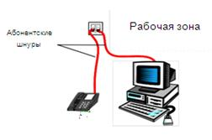

Рис.9.4 Абонентские шнуры
9.3.1 Максимально допустимая длина абонентского шнура
9.3.1.1 Для расчета максимально допустимой длины абонентского шнура с медными проводниками многопользовательской розетки следует воспользоваться формулой:

L_{аш} = ( 102 - Lгк ) / ( 1+K) - Lакш, м ( 5.1)
где L_{аш} -длина абонентского шнура, м;
L_{гк} - длина горизонтального кабеля, м;
L_{акш} - суммарная длина аппаратных и коммутационных шнуров или кроссовых перемычек, м;
К - поправочный коэффициент для шнуров и кроссовых перемычек.
К = 0.2 для кабеля с многопроволочными проводниками и диаметром жилы 24 AWG.
К= 0.5 для кабеля с многопроволочными проводниками диаметром жилы 26 AWG.
9.3.1.2 Максимальная длина абонентского шнура должна быть не более: 22 метров при использовании в шнурах кабеля с многопроволочными проводниками и диаметром жилы 24 AWG и не более 17 метров при использовании в шнурах кабеля с многопроволочными проводниками и диаметром жилы 26 AWG.
9.3.1.3.Рекомендуется использовать таблицу 9.2 при подборе максимально допустимой длины абонентского шнура L_{аш}

Таблица 9.2 - Максимальная допустимая длина абонентского шнура при суммарной длине коммутационных и аппаратных шнуров или перемычек 5 метров

Длина горизонтального кабеля, м | Максимально допустимая длина абонентского шнура, м
Длина горизонтального кабеля, м | проводник диаметром 24AWG | проводником диаметром 26AWG
90 | 5 | 3
85 | 9 | 6
80 | 13 | 10
75 | 17 | 13
70 | не больше 22 метров | 16
69 и ниже | не больше 22 метров | не больше 17 метров

9.3.1.4 Длина волоконно-оптических абонентских шнуров должна быть такой, чтобы длина канала в горизонтальной подсистеме не превысила 100 метров.
9.3.1.5 Для волоконно-оптического кабеля максимальная длина абонентского шнура, подключаемого к многопользовательской розетке, следует рассчитать по следующей формуле:
L_{аш} = 100 - L_{гк} - L_{акш}, м (5.2)
где L_{аш} - длина абонентского шнура, м;
L_{гк} - длина горизонтального кабеля, м;
L_{акш} - суммарная длина аппаратных и коммутационных шнуров или кроссовых перемычек в горизонтально кроссе (HC), м.
9.3.2 Минимально допустимый радиус изгиба абонентского шнура
9.3.2.1 Минимальный радиус изгиба шнуров в процессе эксплуатации рекомендуется не менее 4 внешних диаметров кабеля для витопарных шнуров и 25 мм для волоконно-оптических шнуров.

9.4 Конверторы, балуны, переходники, разветвители

9.4.1 Конверторы, балуны, переходники, разветвители - это пассивные устройства, которые подключаются к телекоммуникационному гнезду розетки. Они используются для распределения пар или волокон кабеля, перехода на другие типы интерфейсов и кабельных сред. Данные устройства не входят в состав СКС.

9.5 Телекоммуникационное оборудование рабочего места

9.5.1 Телекоммуникационное оборудование рабочего места - это оборудование, которое размещено на рабочем месте и подключено к телекоммуникационным розеткам напрямую или через пассивные устройства (конверторы, балуны, переходники, разветвители).

10 Телекоммуникационные кабельные трассы

Телекоммуникационные кабельные трассы - это структура, предназначенная или используемая для прокладки и монтажа телекоммуникационных кабелей. В качестве кабельных трасс могут использоваться: трубы, лотки, короба, конструктивные элементы здания и сооружения, ниши и пустоты, подпольные каналы, потолочные трассы, коллекторы, галереи, технологические эстакады и т.п.

10.1 Общие требования к кабельной трассе

10.1.1 Проектирование кабельных трасс
При проектировании и монтаже кабельных трасс необходимо учитывать: место размещения кабельных трасс, конструкцию прокладываемых кабеля, способ прокладки кабеля, количество и сечение прокладываемых кабелей, возможность дополнительной прокладки кабелей в будущем.
10.1.2 Тип кабелей, прокладываемых в кабельной трассе
Телекоммуникационные кабельные трассы должны быть предназначены для прокладки телекоммуникационных кабелей.
10.1.3 Обеспечение минимально допустимого радиуса изгиба кабеля
Кабельные трассы должны обеспечить прокладку и размещение кабеля с допустимым радиусом изгиба.
10.1.4 Заполнение кабельной трассы
10.1.4.1 Необходимо учитывать процент заполнения кабельной трассы кабелями, как на стадии проектирования, так и в ходе дополнительной прокладки кабелей в будущем.

Коэффициент заполнения кабельной трассы рассчитывается по следующей формуле:
К_{зк} = S_{ск} / S_{пк} * 100, % (5.3)
где К_{зк} - коэффициент заполнения кабельной трассы
S_{cк} -площадь всех кабелей
S_{пк} - площадь внутреннего поперечного сечения кабельной трассы
Примечание: Коэффициент заполнения кабельной трассы должен быть не более 40% на стадии проектирования. Допускается заполнение кабельной трассы в процессе инсталляции, но не более 60% от площади внутреннего поперечного сечения кабельной трассы
10.1.4.2 Площадь внутреннего поперечного сечения кабельной трассы рассчитывается с учетом толщины материала, с учетом возможного заполнения пространства кабельной трассы другими элементами и устройствами, то есть учитывается только внутреннее и свободное пространство кабельной трассы, которое можно использовать для прокладки кабелей.
Если кабельная трасса имеет различное поперечное сечение и в ней прокладываются одни и те же кабели, то для оценки коэффициента заполнения кабельной трассы следует выбрать участок с минимальным внутренним поперечным сечением.
Если кабельная трасса заполняется разным количеством кабелей, то для оценки коэффициента заполнения нужно выбрать участок кабельной трассы с наибольшим заполнением.
Если кабельная трасса имеет различное поперечное сечение на разных участках и участки кабельной трассы заполняются не равномерно, то для оценки коэффициента заполнения следует выбрать разные участки кабельной трассы.
10.1.4.3 Необходимо учитывать сокращение внутреннего пространства кабельной трассы в углах и при резких поворотах кабельной трассы из-за обеспечения допустимого радиуса изгиба кабеля.

11 Телекоммуникационные помещения и монтажные конструктивы

Телекоммуникационное помещение - это помещение и пространство, предназначенное для размещения коммутационного и телекоммуникационного активного оборудования.

11.1 Общие требования к телекоммуникационным помещениям

11.1.1 Не рекомендуется в телекоммуникационных помещениях размещать устройства и оборудование, которое не относится к телекоммуникационному оборудованию и не связано напрямую с обеспечением работоспособности телекоммуникационный системы.

11.2 Телекоммуникационная

Телекоммуникационная - телекоммуникационное помещение, в котором размещаются распределительные устройства и небольшое количество активного телекоммуникационного оборудования и аппаратуры.
Телекоммуникационная предназначена в основном для размещения кроссов (распределительных пунктов) и распределительных устройств.
Оборудование телекоммуникационных помещений: аппаратные стойки, патч-панели, патч-шнуры, коммутационные блоки, коннекторы; перемычки,элементы системы заземления, средства поддержки кабеля, противопожарное оборудование
11.2.1 Размещение телекоммуникационной
11.2.1.1 Телекоммуникационную рекомендуется размещать ближе к центру обслуживаемой им рабочей области.
11.2.1.2 Рекомендуется разместить на этаже, как минимум, одну телекоммуникационную.
11.2.1.3 В СКС допускается использовать телекоммуникационную, обслуживающие смежные этажи, если длина постоянной горизонтальной кабельной линии не превысит 90 метров.
11.2.2 Рекомендуемые размеры телекоммуникационной
Размер телекоммуникационной выбирается исходя из размера обслуживаемой рабочей области и устанавливаемого оборудования.
Минимальный рекомендуемый размер телекоммуникационной приведен в таблице 11.1 с учетом размера рабочего места 10 м².

Таблица 11.1 - Рекомендуемый размер телекоммуникационной

Площадь обслуживаемого этажа, м² | Рекомендуемый размер телекоммуникационной
1000 | 3,0х3,4
800 | 3,0х2,8
500 | 3,0х2,2

11.3 Аппаратная

Аппаратная - это телекоммуникационное помещение, в котором размещаются распределительные устройства и большое количество активного телекоммуникационного оборудования. В аппаратной могут размещаться кроссы (распределительные пункты ) и распределительные устройства.

11.3.1 Размещение аппаратной

11.3.1.1 Аппаратную следует размещать как можно ближе к магистральным кабельной трассам.
Рекомендуется расположить аппаратную рядом с главным кроссом (MC), а если есть возможность, то установить главный кросс (MC) в аппаратной.
11.3.1.2 Аппаратную не следует размещать рядом с лифтовыми шахтами, лестничными пролетами, вентиляционными камерами и другими элементами здания, которые могут ограничить расширение аппаратного помещения в будущем.
11.3.2 Рекомендуемые размеры аппаратной
Размер аппаратной выбирают исходя из размера обслуживаемой рабочей области и количества устанавливаемого оборудования. Следует учесть не только размеры самого оборудования, но и способы монтажа, обеспечения доступа и обслуживания оборудования, возможность установки дополнительных устройств.
11.3.2.1 Минимально рекомендуемый размер аппаратной должен быть не менее 15 м², высота аппаратной должна быть не менее 2,44 метра. Рекомендуется выделить под аппаратную 0,07 м² площади на каждые 10 м² обслуживаемой рабочей площади. Если плотность размещения рабочих мест будет больше одного на 10 м², то размеры аппаратной должны быть пропорционально увеличены.
11.3.3 Рекомендуемые размеры аппаратной в специализированных зданиях
В специализированных зданиях (гостиницах, больницах, лабораториях) размер аппаратной выбирается исходя не из площади рабочей области, а в зависимости от количества рабочих мест.

Таблица 11.2 - Рекомендуемый размер аппаратной в зданиях с невысокой плотностью

Количество рабочих мест | Размеры аппаратной, м²
до 100 | 15
101-400 | 35
401-800 | 75
801-1200 | 110

11.3.4 Оборудование системами аппаратной
Аппаратная должна быть оборудована системами:
- охранной сигнализации;
- пожарной сигнализации;
- кондиционирования и вентиляции;
- дымоудаления;
- освещения.

11.4 Альтернативные телекоммуникационные помещения

Альтернативное телекоммуникационное помещение - это телекоммуникационный шкаф или выделенное пространство небольших размеров.
Альтернативное телекоммуникационное помещение используется в тех случаях, когда нет возможности выделить отдельное телекоммуникационное помещение в здании.
Альтернативные телекоммуникационные помещения обычно обслуживают рабочую область до 500м².

11.4.1 Телекоммуникационный шкаф

11.4.1.1 Телекоммуникационный шкаф может использоваться в качестве альтернативного телекоммуникационного помещения.
11.4.1.2 Телекоммуникационный шкаф может быть установлен в коридоре, в технических и в рабочих помещениях или для шкафа можно сделать выгородку.
11.4.1.3 Телекоммуникационный шкаф должен обеспечить защиту от пыли и влаги, должен иметь запирающуюся дверь.
11.4.1.4 Можно использовать настенный телекоммуникационный шкаф, если он обслуживает рабочую область менее 100м².

11.4.2 Ниша или выгородка

11.4.2.1 В качестве альтернативного помещения можно использовать нишу или выгородку в рабочем помещении.
11.4.2.2 Рекомендуемая глубина ниши должна быть не менее 0,6 метра и длина не менее 2,6 метра. Рекомендуемая глубина выгородки должна быть не менее 1,3 метра и длина не менее 1,3 метра.
11.4.2.3 С целью экономии пространства распределительные устройства и активное оборудование должно устанавливаться в нише на стене.
11.4.2.4 Для ограничения доступа должна быть установлена дверь. Разрешается использовать двухстворчатую дверь.

11.5 Помещения кабельного ввода в здание

11.5.1 Помещения кабельного ввода в здание - это помещения и пространства, используемые для размещения распределительных устройств и заделки внешних магистральных кабелей и кабелей операторов связи.

11.6 Монтажные конструктивы

Монтажные конструктивы - это телекоммуникационные шкафы, стойки или настенные рамы, имеющие в своем составе направляющие или конструкцию, которая позволяет монтировать активное и пассивное оборудование со стандартным 19-ти дюймовым креплением.
Монтажные конструктивы позволяют в телекоммуникационных помещениях разместить пассивное и активное оборудования, распределить кабельные потоки в ограниченном пространстве.

11.6.1 Конструкция монтажных конструктивов

11.6.1.1 Телекоммуникационные шкафы состоят из следующих элементов: каркаса, боковых стенок, дверей, верхней крышки и двух пар направляющих. Телекоммуникационные шкафы могут устанавливаться на горизонтальной поверхности или монтироваться на стене.
11.6.1.2 Телекоммуникационные стойки состоят из: основания и одной или двух пар направляющих. Телекоммуникационные стойки следует монтировать на горизонтальной поверхности.
11.6.1.3 Настенные рамы состоят из: каркаса, в котором на лицевой стороне выполнены отверстия для монтажа пассивного и активного оборудования. Настенные рамы могут иметь жесткую конструкцию или поворотный механизм для обеспечения удобства монтажа и обслуживания оборудования.
11.6.1.4 Направляющие в шкафах и стойках должны устанавливаться в монтажных конструктивах на определенном расстоянии друг от друга. В некоторых конструкциях монтажных конструктивов направляющие можно переместить.
Пассивное или активное оборудование со стандартным 19-ти дюймовым креплением следует устанавливать между направляющими.

11.6.2 Высота монтажных конструктивов

11.6.2.1 Высота монтажного конструктива не должна превышать 2.1 метра и запрещается использовать монтажные конструктивы высотой больше 2.4 метра.

12 Кабельный ввод в здание

Кабельный ввод в здание - это устройства и помещения, используемые для распределения и заделки внешних кабелей, а также место ввода и прохода внешних кабелей в здание.

12.1 Точка ввода

Точка ввода - это место ввода и прохода внешних кабелей внутрь здания.
12.1.1 Ввод внешних кабелей в здание может быть осуществлен через стену, через крышу, фундамент, перекрытие и т.д. Рекомендуется по возможности делать одну точку ввода в здании.
Рекомендуется размещать ее как можно ближе к помещению, в котором будет осуществлена заделка внешнего кабеля.
12.1.2 Для организации точки ввода рекомендуется, как минимум, использовать две трубы диаметром 100 мм и дополнительно рекомендуется установить три трубы диаметром 50 мм. Трубы должны быть надежно закреплены.

12.2 Помещение кабельного ввода в здание

В зданиях с площадью свыше 2000м² рекомендуется выделить отдельное помещение для организации кабельного ввода в здание.
Если помещение кабельного ввода в здание используется для размещения главного кросса (MC) или для размещения большого количества активного оборудования, то помещение должно отвечать требованиям аппаратной.
В помещениях кабельного ввода в здание не рекомендуется размещать оборудование, системы и устройства, не предназначенные для поддержки работы телекоммуникационных систем.

12.2.1 Расположение помещения кабельного ввода в здание

12.2.1.1 Помещение должно находиться в сухом, не подверженном затоплению месте.
12.2.1.2 Рекомендуется располагать кабельный ввод в здание как можно ближе к точке ввода и рядом с помещением, в котором установлена главная шина заземления или главный заземляющий зажим. Такое расположение позволит уменьшить длину заземляющего проводника, соединяющего главную телекоммуникационную шину заземления (TMGB) с главной шиной заземления.

12.2.2 Размеры помещения кабельного ввода в здание

12.2.2.1 Минимально рекомендуемый размер помещения кабельного ввода в здание должен быть не менее 6,6 м². Высота помещения кабельного ввода в здание должна быть не менее 2,4 метра.
12.2.2.2 Если в помещении кабельного ввода в здание планируется установка активного оборудования и распределительных пунктов, то размеры помещения должны быть увеличены.
12.2.2.3 Следует учесть и выделить место для размещения оборудования операторов связи и различных устройств защиты.

13 Правила монтажа СКС

Очень важно организовать и выполнить с высоким качеством монтажные работы на объекте. Нарушение правил монтажа может привести к ухудшению технических характеристик кабельных линий.

13.1 Правила монтажа кабелей

13.1.1 Общие требования

13.1.1.1 Согласно требованиям и рекомендациям стандартов при прокладке кабеля необходимо соблюдать требования и рекомендации производителя кабеля по минимально допустимому радиусу изгиба во время прокладки и после, максимально допустимой силы натяжения.

13.1.2 Прокладка кабеля

13.1.2.1 Кабельные хомуты (стяжки, бандаж и т.п.), используемые для формирования кабельных пучков, должны располагаться на пучке так, чтобы хомут мог свободно перемещаться в продольном и поперечном направлениях. Не допускается затягивание хомутов, приводящее к деформации оболочки кабелей. Рекомендуется использование тканевых хомутов, либо хомутов с индикатором усилия для предотвращения повреждения кабеля
13.1.2.2 Не допускается крепление телекоммуникационных кабелей с помощью скоб.
13.1.2.3 Не допускается использование лифтовых шахт для монтажа кабелей на основе любого разрешенного типа среды передачи.
13.1.2.4 На рабочем месте запрещается открытая прокладка (вне закрытых трасс) кабеля горизонтальной подсистемы до установочной телекоммуникационной коробки/розетки.

13.1.3 Температура окружающей среды

13.1.3.1 Температурный диапазон в местах монтажа должен составлять от минус 10 °С до плюс 60 °С.

13.1.4 Запас кабеля

13.1.4.1 В телекоммуникационных помещениях следует оставлять запас кабеля не менее 3-ех метров. Запас кабеля необходимо уложить в виде 8-ки или бухты с минимально допустимым радиусом изгиба.
13.1.4.2 Запас волоконно-оптического кабеля на рабочем месте должен быть не менее 1 метра, а витопарного кабеля не менее 0.3 метров.
13.1.4.3 Следует оставлять запас магистрального кабеля около муфты около, как минимум, 3 метра.

13.1.5 Идентификация и маркировка кабеля

13.1.5.1 Необходимо присвоить всем кабелям уникальные идентификаторы и промаркировать кабели с двух сторон.
13.1.5.2 При протяжке кабеля рекомендуется использовать временную маркировку. Для этих целей можно использовать специальную ручку-маркер.
13.1.5.3 После прокладки и заделки кабеля необходимо нанести финишную маркировку на кабель с двух сторон. Рекомендуется нанести маркировку на расстоянии 100-120 мм от места заделки кабеля или конца кабеля, если он еще не заделан.

13.2 Правила работы с витой парой

13.2.1 Удаление внешней оболочки

13.2.1.1 Не рекомендуется снимать внешнюю оболочку кабеля больше, чем это необходимо для заделки витой пары в IDC контакты.
13.2.1.2 При удалении внешней оболочки следует убедиться, что ножи у обрезного инструмента правильно настроены, и они не прорезают изоляцию проводников и защитный экран.
13.2.1.3 Расстояние от точки среза внешней оболочки кабеля до точки коммутации (заделки) кабеля не должно превышать 25 мм.

13.2.2 Раскладка проводников в IDC контакты

13.2.2.1 Раскладку проводников необходимо осуществлять согласно цветовой кодировке пар проводников кабеля.
13.2.2.2 Для всех телекоммуникационных модульных гнезд в одной постоянной линии следует использовать только одну схему цветовой раскладки проводников: либо только T568B, либо только T568A.

13.2.3 Расплетание витой пары

13.2.3.1 Для кабеля категории 5е и категории 6 витая пара должна быть расплетена не больше, чем на 13мм.
13.2.3.2 Для кабеля категории 3 витая пара может быть расплетена не больше, чем на 25 мм.
13.2.3.3 Запрещается повторно заплетать расплетенную витую пару

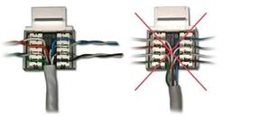

Правильно Неправильно

Рис. 13.1 Примеры расплетения витых пар категории 5е в телекоммуникационном разъеме

13.2.4 Заделка кабеля

13.2.4.1 Кабели должны быть заделаны на коммутационном оборудовании с такой же категорией или у коммутационного оборудования должна быть категория выше.
13.2.4.2 Заделка проводников в IDC контакты должна осуществляться при помощи специального ударного инструмента либо с помощью безинструментальных механизмов поставляемых к телекоммуникационному разъему.

13.3 Правила монтажа коммутационного оборудования

13.3.1 Правила монтажа коммутационного оборудования на витой паре

13.3.1.1 Коммутационное оборудование с модульными гнездами следует устанавливать таким образом, чтобы контакты гнезда находились вверху, а фиксатор вилки - внизу.
13.3.1.2 Температурный диапазон в местах монтажа должен составлять от минус 10 °С до плюс 60 °С.
13.3.1.3 Коммутационное оборудование должно быть защищено от механического повреждения, влияния повышенных уровней влажности и других коррозирующих веществ.

13.3.2 Правила монтажа коммутационного оборудования c оптическими волокнами

13.3.2.1 Все волоконно-оптические сегменты в кабельной системе должны быть установлены с соблюдением полярности волокон.
Примечание: При установке консолидационной точки в горизонтальной волоконно-оптической линии в одном из сегментов волокна должны быть заделаны напрямую без соблюдения полярности.

14 Администрирование кабельной системы

Администрирование- система идентификации и хранения записей всех компонентов, входящих в состав СКС, включая трассы, элементы системы заземления и уравнивания потенциалов, кроссы и другие пространства. При администрировании сети и ведении документации рекомендуется руководствоваться положения стандарта ANSI/TIA/EIA 606-А.
Все изменения должны быть документированы после их выполнения.

15 Пожарная безопасность

15.1 Общие положения

Пожарная безопасность при проектировании структурированных кабельных сетей (СКС) обеспечивается в соотвествии с разделами Технического регламента «Общие требованиях к пожарной безопасности» от 16.01.2009г. за №14 и требованиями СНиП РК 2.02-05-2009 «Пожарная безопасность зданий и сооружений», а также требованиями других нормативно-технических документов, утвержденных в установленном порядке.
Согласно Технического регламента «Общие требованиях к пожарной безопасности»
по горючести вещества и материалы подразделяются на следующие группы:
- негорючие - вещества и материалы, неспособные гореть в воздухе. Негорючие вещества могут быть пожаровзрывоопасными (например, окислители или вещества, выделяющие горючие продукты при взаимодействии с водой, кислородом воздуха или друг с другом)
- трудногорючие - вещества и материалы, способные гореть в воздухе при воздействии источника зажигания, но неспособные самостоятельно гореть после его удаления;
- горючие - вещества и материалы, способные самовозгораться, а также возгораться под воздействием источника зажигания и самостоятельно гореть после
его удаления.
К несгораемым или негорючим материалам следует отнести следующие материалы: металлы, керамика, асбоцемент, бетон, специальные минеральные вещества. Пластмассы и полимерные материалы, которые содержат добавки и не распространяют горение, но не являются полностью негорючим, то есть по определению Технического регламента «Общие требованиях к пожарной безопасности» являются трудногорючими.
Полиэтилен является одним из лучших изоляторов среди пластмасс, он имеет хорошее сопротивление воде и другим агрессивным материалам. Но полиэтилен опасен - это горючий материалы; горящие капли полиэтилена могут создать вторичные очаги возгорания. Поэтому данный материал используется только при скрытой прокладке, только в негорючей среде или материале, например, в воде, в земле, в бетоне.
Твердый поливинилхлорид имеет в своем составе хлор (около 50%) и с трудом воспламеняется при 300-400°С. При 80°С твердый ПВХ начинает размягчаться, при
температуре 160°С начинает выделяться хлор. Для изоляции кабелей применяется мягкий поливинилхлорид или кабельный пластикат. В ПВХ добавляют до 50% добавок - пластификаторов. Воспламенение возникает при температуре около 200°С. При удалении источника огня горение прекращается.
Пластикаты с безгалогенными композициями на основе полиолефинов используются для производства малодымных огнестойких оболочек, не выделяющих коррозионные вещества.

15.2 Классификация пожароопасных зон

Согласно Технического регламента «Общие требованиях к пожарной безопасности»
пожароопасные зоны подразделяются на следующие классы:
1) П-I - зоны, расположенные в помещениях, в которых обращаются горючие жидкости с температурой вспышки выше 61°С;
2) П-II - зоны, расположенные в помещениях, в которых выделяются горючие пыль или волокна с нижним концентрационным пределом воспламенения более 65 г/м³ к объему воздуха;
3) П-IIа - зоны, расположенные в помещениях, в которых обращаются твердые горючие вещества;
4) П-III - расположенные вне помещения зоны, в которых обращаются горючие жидкости с температурой вспышки выше 61°С или твердые горючие вещества.

15.3 Требования пожарной безопасности

Состав и содержание мероприятий по пожарной безопасности должны соответствовать требованиям СН РК 3.02-XX-2011 «Структурированные кабельные сети. Монтаж», ГОСТ Р 53313-2009 и иным нормативным правовым актам.

16 Требования по обеспечению электромагнитной совместимости

Электромагнитные помехи могут оказать негативное влияние на скорость передачи данных и на работу активного оборудования.
16.1 К опасным факторам (рискам) электромагнитного воздействия согласно Технического регламента «Электромагнитная совместимость» от 09.08.2010 г., которых следует избегать относятся:
1) импульсные токи при коммутациях и коротких замыканиях в распределительных устройствах;
2) низкочастотные кондуктивные электромагнитные помехи:
- колебания напряжения электропитания;
- отклонения частоты в системах электроснабжения;
- установившиеся отклонения напряжения электропитания;
- искажения синусоидальности напряжения электропитания;
- несимметрия напряжений в трехфазных системах электроснабжения;
- провалы, прерывания и выбросы напряжения электропитания;
- напряжения сигналов, передаваемых в системах электроснабжения;
- постоянные составляющие в сетях электропитания переменного тока;
- наведенные низкочастотные напряжения.
3) низкочастотные излучаемые электромагнитные помехи:
- электрические поля;
- магнитные поля.
4) высокочастотные кондуктивные электромагнитные помехи, включая индустриальные радиопомехи:
- напряжения или токи, представляющие собой непрерывные колебания;
- напряжения или токи, представляющие собой переходные процессы (апериодические и колебательные).
5) высокочастотные излучаемые электромагнитные помехи, включая индустриальные радиопомехи:
- электрические поля;
- магнитные поля;
- электромагнитные поля, в том числе вызываемые непрерывными колебаниями и переходными процессами.
6) электростатические разряды.
16.2 Для обеспечения электромагнитной совместимости необходимо использовать металлические трассы для прокладки силовых линий.
16.3 Проводники локальных сетей, питающих телекоммуникационные системы и фидер, обслуживающий здание должны быть полностью скрыты в металлических кондуитах, проходящих в капитальных стенах.
16.4 Металлические кондуиты должны быть использованы при прохождении вблизи от силовых линий.
16.5 Сигнальные проводники не должны располагаться в одном кондуите с силовыми проводниками.
16.6 Запрещается использовать изолированные цепи заземления, за исключением случаев, когда это является требованием производителя оборудования.
16.7 Устройства для защиты от внешних источников пиковых помех следует располагать как можно ближе к этим источникам.
16.8 Флуоресцентные лампы рекомендуется помещать в экранирующую сетку, а между лампой и силовым щитком прокладывать экранированный кабель и устанавливать фильтр.
16.9 Выдерживание приемлемых расстояний от силовых трансформаторов позволяет избежать влияния мощных электромагнитных полей
16.10 Напряженность электрического поля можно уменьшить, если увеличить расстояние от источника излучения или установить защиту в виде экрана или экранирующей сетки.
16.11 Правило «35 метров». Допускается совместная прокладка силовых и информационных проводов в случае, если длина совместной прокладки внутри одного помещения не превышает 35 метров. В случае если длина трассы внутри помещения превышает 35 метров, то в таком случае совместная прокладка допускается только на дистанции в 15 метров, далее силовые и информационные кабели должны быть разведены. Условия применения правила «35 метров»
- подключенная нагрузка на кабели электропитания не превышает 2 kVA
- кабели электропитания и информационные кабели должны быть зафиксированы, для предотвращения перемешивания кабелей.
- между кабелями электропитания и информационными кабелями должна быть перегородка из материала, не распространяющего горение (Требования пожарной безопасности).
- такая совместная прокладка допускается только в пределах одной комнаты, одного помещения.

17 Требования по технике безопасности и санитарные правила

Состав и содержание мероприятий по технике безопасности и санитарным правилам должны соответствовать требованиям СНиП РК 3.02-XX-2011 «Структурированные кабельные сети. Монтаж», СанПин 2.2.2/2.4.1340-03 «Гигиенические требования к ПЭВМ и организации работ» и иным нормативным правовым актам.

Приложение А
(справочное)

Таблица А.1 - Наименование и единицы величин

Физическая  величина или размерность | Знак в  формулах | Наименование  величины | Обозначение русское | Обозначение международное | Соотношения величин  (размерность единицы измерения)
Время | t | секунда | сек | s | 3600 сек = 1 час
Высота | - | юнит | - | U | 1U = 0,04445 метра
Давление | P | паскаль | Па | Pa | 1 Па = 0,102 мм.вод.ст = 0,0075 мм. рт.ст = 0,00001 бар ( Н/м2)
Длина | l | дюйм | ‖ | in96 | 1 дюйм = 0,0254 метра
Длина | l | метр | м | M | 1000 м = 1 км
Длина | l | фут |  | ft97 | 1 фут = 0,3048 м
Мощность активная | P | ватт | Вт | W | 1 кВт = 1000 Вт
Мощность полная | S | вольт-ампер | ВА | VA | 1 кВА = 1000 ВА
Напряженность электрического поля | E | вольт на метр | В/м | V/m
Напряжение | U | вольт | В | V
Освещенность |  | Люкс | лк | lk | 1 люкс = световому потоку в 1 люмен, падающему на освещаемую поверхность на 1 кв. метр
Отношение величин |  | децибелл | дБ | dB
Отношение величин |  | децибел на милливат | дБм | dBm | Отношение мощности относительно 1мВт
Потенциал электрический | V | вольт | В | V
Сила | F | ньютон | н | N | (1кг *1метр)
Сила электрического тока | I | ампер | А | A
Скорость передачи данных |  | бит в секунду | бит/сек | b/s
Сопротивление волновое (полное) | Z | ом | Ом | W
Сопротивление электрическое (активное) | R | ом | Ом | W
Температура | T, t | градус по шкале Цельсия | °C | -
Частота |  | герц | Гц | Hz

Таблица А.2 - Кратные и дольные единицы

Наименование | Обозначение русское | Обозначение греческими или латинскими буквами | Отношение к главной единице
Тера | Т | T | 10¹²
Гига | Г | G | 10⁹
Мега | М | M | 10⁶
Кило | к | k | 10³
Деци | д | d | 10⁻¹
Санти | с | c | 10⁻²
Милли | м | m | 10⁻³
Микро | мк | m | 10⁻⁶
Нано | н | n | 10⁻⁹
Пико | п | p | 10⁻¹²

Приложение Б
(информационное)

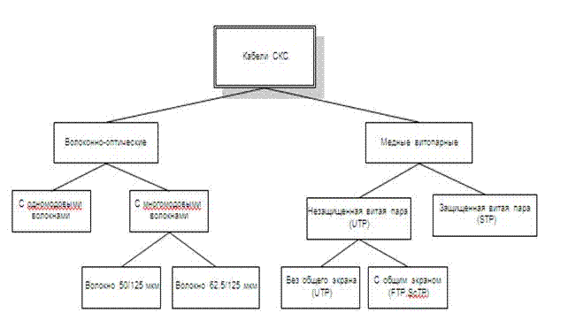
Классификация кабелей, использующихся в СКС

Таблица Б.1 - Класс кабельной линии в зависимости от наименьшей категории пассивного элемента

Класс кабельной линии | Наименьшая категория пассивного элемента
класс «A» | не определена
класс «B» | не определена
класс «C» | категория 3
класс «D» | категория 5e
класс «E» | категория 6
класс «E_{A}» | категория 6_{A}
класс «F» | категория 7
класс «F_{A}» | категория 7_{A}

Таблица Б.2 - Приложение для витой пары, категория пассивных элементов и класс кабельных линий

Категория кабельной линии | Класс кабельной линии | Название приложения
Категория 3 | Класс С | Телефония, АТС, Ethernet 10BaseT, 10Мбит/сек
Категория 5e | Класс D | Телефония, АТС,Ethernet 10BaseT, 10Мбит/сек, KVM переключатели, Fast Ethernet, 100BaseT, 100Мбит/сек, 1GbE, Gigabit Ethernet, 1000BaseT, Гигабит Ethernet, 1 Гигабит/сек
Категория 6 | Класс E | Телефония, АТС,Ethernet 10BaseT, 10Мбит/сек, KVM переключатели, Fast Ethernet, 100BaseT, 100Мбит/сек, 1GbE, Gigabit Ethernet, 1000BaseT, Гигабит Ethernet, 1 Гигабит/сек, (10GbE, 10 Gigabit Ethernet, 10GBASE-T, 10 Гигабит/сек) ¹¹
Категория 6_{A} | Класс E_{A} | Телефония, АТС,Ethernet 10BaseT, 10Мбит/сек, KVM переключатели, Fast Ethernet, 100BaseT, 100Мбит/сек, 1GbE, Gigabit Ethernet, 1000BaseT, Гигабит Ethernet, 1 Гигабит/сек 10GbE, 10 Gigabit Ethernet, 10GBASE-T, 10 Гигабит/сек

Таблица Б.3 - Рекомендуемые типы магистральных кабелей в зависимости от длины канала

Длина канала | Рекомендуемые типы кабелей | Примечание
меньше 100 метров | 4-ех парный медный кабель категории 5e  Волоконно-оптический кабель с многомодовыми волокнами 50/125 категория OM3 | Витопарный многопарный медный кабель категории 5e можно использовать для телефонии и сетевых приложений со скорость до 1 Гигабит/сек
100-300  метров | Витопарный многопарный медный кабель категории 3  Волоконно-оптический кабель с многомодовыми волокнами 50/125 категория OM3 и выше | Медные кабели используются для приложений класса «А» и «В» до 260 метров
300-500 | Витопарный многопарный медный кабель категории 3  Волоконно-оптический кабель с одномодовыми волокнами | Медные кабели используются только для приложений класса «А»  Для сетевых приложений со скоростью 10  Гигабит/сек и выше рекомендуется использовать волоконно-оптический кабель с одномодовыми волокнами или многомодовыми волокнами категории ОS1, OM3,OM4
500-2000 | Витопарный многопарный медный кабель категории 3  Волоконно-оптический кабель с одномодовыми волокнами | Медные кабели используются только для приложений класса «А»
свыше 2000 | Волоконно-оптический кабель с одномодовыми волокнами

Классификация по IP защиты оборудования от проникновения пыли и воды

Таблица Б.4 - Классификация по IP защиты оборудования от проникновения пыли и воды

Первые две буквы кода | Первая цифра в коде | Уровень защиты от прикосновения и попадания внутрь оборудования, посторонних предметов и пыли | Вторая цифра в коде | Уровень защиты от проникновения в воды внутрь оборудования
IP | 0 | нет защиты | 0 | нет защиты
IP | 1 | защита от проникновения посторонних предметов более 50 мм | 1 | защита от вертикально падающих капель воды
IP | 2 | защита от проникновения предметов более 12 мм | 2 | защита от брызг воды, с углом отклонения до 15º от вертикали.
IP | 3 | защита от проникновения предметов более 2,5 мм | 3 | защита от брызг воды, с углом отклонения до 60º от вертикали.
IP | 4 | защита от проникновения предметов более 1 мм | 4 | защита от брызг воды под любым углом
IP | 5 | защита от пыли частичная, пыль проникает, но не накапливается | 5 | защита от водяных потоков с любого направления.
IP | 6 | полная защита от пыли | 6 | защита от струи воды под любым углом
IP | - | - | 7 | защита при частичном или кратковременном погружении в воду на глубину до 1 м
IP | - | - | 8 | защита при полном и длительном погружении в воду на глубину более 1 м

